
2013.07.25
石油焦市场周报告

责任编辑：刘冬华 刘海波
电 话：58303504/3350 传 真：86-010-58303388
编辑邮箱：ldh@chinaccm.com lhb@chinaccm.com
地址：北京市朝阳区高碑店盛世龙源12号楼（邮编：100124）

石油焦市场周报目录
一、本周国际原油市场价格及走势 4
1.1国际原油价格 4
1.2国际原油价格走势图 5
二、本周国内炼厂石油焦价格及走势 5
2.1国内炼厂石油焦每周价格汇总 5
2.2 国内各型号石油焦价格走势图 11
1#A：石油焦市场价格走势图（7.25） 11
1#B：石油焦市场价格走势图（7.25） 11
2#A：石油焦市场价格走势图（7.25） 12
2#B：石油焦市场价格走势图（7.25） 12
3#A：石油焦市场价格走势图（7.25） 13
3#B：石油焦市场价格走势图（7.25） 13
4#-5#石油焦：市场价格走势图（7.25） 14
三、国内炼厂装置运行情况 14
3.1 两大炼油集团焦化装置运行情况 14
3.2 地方炼厂焦化装置运行情况 18
3.3各地方炼厂石油焦品质明细 21
四、2013年6月中国石油焦进出口数据统计 23
4.1 2013年6月中国石油焦进出口总量 23
4.2 2013年6月中国石油焦进出口总量（按硫含量分） 23
五、石油焦下游市场情况 24
5.1本周国内煅后焦市场小结 24
5.1.1本周国内部分企业煅后焦价格汇总 24
5.1.2国内煅后焦价格走势图 28
5.1.3本周煅烧焦市场评述 29
5.2本周国内预焙阳极市场小结 30
5.2.1本周部分预焙阳极产品价格汇总 30
5.2.2国内各地区预焙阳极市场价格走势图 31
5.2.3本周预焙阳极市场评述 31
5.4本周电解铝市场小结 32
5.4.1中铝公司氧化铝报价 32
5.4.2中铝公司铝锭报价 32
5.5本周石墨电极市场主流价格 35
5.6本周金属硅市场小结 40
5.6.1金属硅市场简评 40
5.6.2国内各地区金属硅市场参考价格 40
5.7国内黄磷主产区净磷市场参考价格 41
5.8秦皇岛港口烟煤参考价格 42
六、行业快讯 42
化解铝产能过剩 地方执行是关键 42
电解铝产能不减反增 工信部新规提门槛 44
秦皇岛港口大甩卖唤不起拉煤船热情 45
钢市淡季持续3周涨价 超六成钢厂7月份盈利 46
财政吃紧“过头税”来袭 钢企忍气吞声 财政部将严查 47


石家庄井新碳素有限公司位于石家庄井陉县微新路115号，距石太高速公路井陉入口1.5公里，距石太铁路井陉站4公里，紧邻3.7国道。历史上以少胜多、出奇制胜的著名战例韩信设“背水阵”古战场便在公司驻地。
石家庄井新碳素有限公司是由石家庄冀都碳素制品有限公司在2009年3月改制变更注册的，现有总资产1.3亿元，其中固定资产7500余万元，拥有预焙阳极压型生产3条，预焙阳极生坯年产能力10万吨，；18式环式焙烧炉3台，38室焙烧炉1座，预焙阳极熟块年产能8万吨；煅烧炉8台，煅后焦年产能18万吨。
我公司的产品具有质量稳定、产能大、能耗低、环保治理达标等特点。我们本着“一流的管理、一流的产品、一流的服务，卓越更卓越--永无止境的追求，以质量信誉为方针，决心以质量和诚信求生存、谋发展。能与您友好合作、共创明天，我们感到无尚光荣。
联系人：刘建华/13933115065

一、本周国际原油市场价格及走势

1.1国际原油价格
单位：美元/吨

日期 | WTI | 布伦特
7月24日 | 105.39 | 107.19
7月23日 | 107.23 | 108.42
7月22日 | 106.91 | 108.15
7月19日 | 108.05 | 108.07
7月18日 | 108.04 | 108.7

1.2国际原油价格走势图
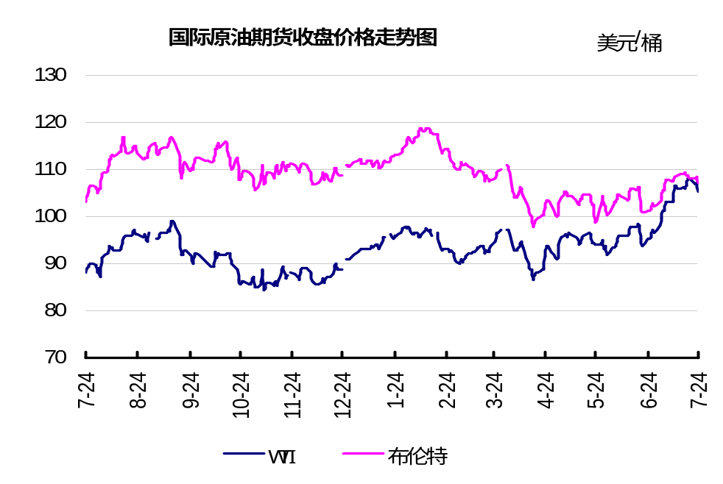

二、本周国内炼厂石油焦价格及走势
备注：涨跌幅度是与上周相比；另：以下各表中炼厂报价为石油焦厂家挂牌价格。

2.1国内炼厂石油焦每周价格汇总
（按牌号分）
单位：元/吨
型号 | 生产厂家 | 备注 | 涨跌 | 7月25日 | 7月18日
1#A | 大庆石化 |  | 0 | 1750 | 1750
1#A | 抚顺石化 | 一厂 | 停产 | -- | --
1#A | 抚顺石化 | 二厂 | 0 | 1750 | 1750
1#A | 大港石化 |  | 0 | 1750 | 1750
1#B | 抚顺石化 | 一厂 | 停产 | -- | --
1#B | 抚顺石化 | 二厂 | 停产 | -- | --
1#B | 锦州石化 | 火运沈局 | 0 | 1800 | 1800
1#B | 锦州石化 | 入关 | 0 | 1800 | 1800
1#B | 锦西石化 | 汽运 | 0 | 1800 | 1800
1#B | 锦西石化 | 火运 | 0 | 1700 | 1700
1#B | 吉林石化 |  | 0 | -- | --
1#B | 独山子石化 | 含35元出厂费 | 无货 | -- | --
1#B | 克拉玛依 |  | 0 | 2000 | 2000
1#B | 惠州大炼油 |  | 0 | 1570 | 1570
2#A | 济南炼化 |  | 0 | 1750 | 1750
2#A | 独山子石化 | 含出厂费用在35左右 | 无货 | -- | --
2#A | 天津石化 | 汽运 | 停发 | -- | --
2#A | 天津石化 | 火运 | 0 | -- | --
2#A | 青岛石化 | 该焦为3#B石油焦 | 0 | 1320 | 1320
2#B | 独山子石化 | 不含出厂费用在35左右 | 无货 | -- | --
2#B | 辽阳石化 |  | 0 | 1680 | 1680
2#B | 石家庄炼厂 | 汽运 | 0 | -- | --
2#B | 石家庄炼厂 | 火运 | 0 | -- | --
2#B | 沧州炼厂 | 汽运 | 0 | 1720 | 1720
2#B | 沧州炼厂 | 火运 | 0 | 1720 | 1720
2#B | 九江石化 | 水运 | 0 | 1750 | 1750
2#B | 九江石化 | 火运 | 0 | -- | --
2#B | 武汉石化 | 火运 | 0 | -- | --
2#B | 武汉石化 | 汽运 | 0 | -- | --
2#B | 荆门石化 | 火运 | 0 | 1730 | 1730
2#B | 荆门石化 | 汽运 | 0 | 1730 | 1730
2#B | 安庆石化(2#B-3#A) |  | 0 | 1740 | 1740
2#B | 玉门炼化 | 火运 | 0 | 1930 | 1930
2#B | 高桥石化 | 上海库 | 无货 | -- | --
2#B | 吉林石化 |  | 0 | 1710 | 1710
2#B | 乌鲁木齐石化 |  | 无货 | -- | --
3#A | 胜利油田 |  | 0 | 1730 | 1730
3#A | 荆门石化 | 另收11.75元装车费 | 0 | -- | --
3#A | 独山子石化 | 不含出厂费用35元/吨 | 0 | 1950 | 1950
3#A | 九江石化 |  | 0 | 1700 | 1700
3#A | 武汉石化 | 火运 | 0 | 1750 | 1750
3#A | 武汉石化 | 汽运 | 0 | 1750 | 1750
3#A | 石家庄炼厂 | 汽运 | 0 | -- | --
3#A | 石家庄炼厂 | 火运 | 0 | -- | --
3#A | 克拉玛依 |  | 0 | 1900 | 1900
3#A | 沧州炼厂 | 汽运 | 0 | 1670 | 1670
3#A | 沧州炼厂 | 火运 | 0 | 1670 | 1670
3#A | 长岭炼化 | 2#B-3#A | 0 | 1730 | 1730
3#B | 辽河石化 |  | 0 | 1600 | 1600
3#B | 金陵石化 |  | 0 | 1350 | 1350
3#B | 扬子石化 | 火运 | 0 | 1600 | 1600
3#B | 扬子石化 | 水运 | 0 | 1600 | 1600
3#B | 兰州石化 | 汽运 | 0 | 1700 | 1700
3#B | 兰州石化 | 火运 | 0 | 1760 | 1760
3#B | 乌鲁木齐石化 | 汽运 | 0 | 2000 | 2000
3#B | 乌鲁木齐石化 | 火运 | 0 | 2030 | 2030
3#B | 武汉石化 | 火运 | 0 | -- | --
3#B | 武汉石化 | 汽运 | 0 | -- | --
3#B | 九江石化 |  | 0 | 1680 | 1680
3#B | 石家庄炼厂 | 汽运 | 0 | 1650 | 1650
3#B | 石家庄炼厂 | 火运 | 0 | 1670 | 1670
3#B | 沧州炼厂 | 汽运 | 0 | -- | --
3#B | 沧州炼厂 | 火运 | 0 | -- | --
3#B | 荆门石化 |  | 0 | -- | --
3#B | 高桥石化 | 上海库 | 无货 | -- | --
3#B | 克拉玛依 |  | 0 | 1800 | 1800
3#B | 洛阳石化 |  | 0 | 1420 | 1420
高硫焦 | 塔河石化4#A-4#B | 汽运 | 0 | 1360 | 1360
高硫焦 | 塔河石化4#A-4#B | 火运（疆内） | 0 | 1410 | 1410
高硫焦 | 塔河石化4#A-4#B | 火运（疆外） | 0 | 1410 | 1410
高硫焦 | 茂名石化 |  | 0 | 1300 | 1300
高硫焦 | 广州石化 |  | 0 | 1280 | 1280
高硫焦 | 高桥石化 | 上海库 | 0 | 1290 | 1290
高硫焦 | 镇海石化4#A-4#B | 火运 | 0 | 1220 | 1220
高硫焦 | 镇海石化4#A-4#B | 汽运 | 0 | 1220 | 1220
高硫焦 | 金陵石化 | (含硫3.5左右) 汽运、水运 | 0 | 1290 | 1290
高硫焦 | 金陵石化 | (含硫3.5左右) 火运 | 0 | 1260 | 1260
高硫焦 | 扬子石化 | 火运 | 0 | 1300 | 1300
高硫焦 | 扬子石化 | 水运 | 0 | 1300 | 1300
高硫焦 | 上海石化 | 火运 | 0 | 1220 | 1220
高硫焦 | 上海石化 | 汽运 | 0 | 1250 | 1250
高硫焦 | 青岛大炼油 |  | 0 | 850 | 850
高硫焦 | 天津石化 | 汽运 | 0 | 1100 | 1100
高硫焦 | 洛阳石化 |  | 0 | 1380 | 1380
高硫焦 | 齐鲁石化 | 火运 | 0 | 1470 | 1470
高硫焦 | 福建炼化 |  | 0 | 1100 | 1100

（按地区分）
单位：元/吨
区域 | 生产厂家 | 备注 | 涨跌 | 7月25日 | 7月18日
东北地区 | 大庆石化(1#A) |  | 0 | 1750 | 1750
东北地区 | 抚顺石化(1#A) | 一厂 | 停产 | -- | --
东北地区 | 抚顺石化(1#A) | 二厂 | 0 | 1750 | 1750
东北地区 | 抚顺石化(1#B) | 一厂 | 停产 | -- | --
东北地区 | 抚顺石化(1#B) | 二厂 | 停产 | -- | --
东北地区 | 辽阳石化(2#B) |  | 0 | 1680 | 1680
东北地区 | 锦州石化(1#B) | 火运沈局 | 0 | 1800 | 1800
东北地区 | 锦州石化(1#B) | 入关 | 0 | 1800 | 1800
东北地区 | 锦西石化(1#B) | 汽运 | 0 | 1800 | 1800
东北地区 | 锦西石化(1#B) | 火运 | 0 | 1700 | 1700
东北地区 | 吉林石化(1#B) |  | 0 | -- | --
东北地区 | 吉林石化(2#B) |  | 0 | 1710 | 1710
东北地区 | 辽河石化(3#B) |  | 0 | 1600 | 1600
华北地区 | 大港石化(1#A) |  | 0 | 1750 | 1750
华北地区 | 天津石化(2#A) | 汽运 | 停发 | -- | --
华北地区 | 天津石化(2#A) | 火运 | 0 | -- | --
华北地区 | 天津石化（高硫） | 汽运 | 0 | 1100 | 1100
华北地区 | 石家庄炼厂(2#B) | 汽运 | 0 | -- | --
华北地区 | 石家庄炼厂(2#B) | 火运 | 0 | -- | --
华北地区 | 石家庄炼厂(3#A) | 汽运 | 0 | -- | --
华北地区 | 石家庄炼厂(3#A) | 火运 | 0 | -- | --
华北地区 | 石家庄炼厂(3#B) | 汽运 | 0 | 1650 | 1650
华北地区 | 石家庄炼厂(3#B) | 火运 | 0 | 1670 | 1670
华北地区 | 沧州炼厂(2#B) | 汽运 | 0 | 1720 | 1720
华北地区 | 沧州炼厂(2#B) | 火运 | 0 | 1720 | 1720
华北地区 | 沧州炼厂(3#A) | 汽运 | 0 | 1670 | 1670
华北地区 | 沧州炼厂(3#A) | 火运 | 0 | 1670 | 1670
华北地区 | 沧州炼厂(3#B) | 汽运 | 0 | -- | --
华北地区 | 沧州炼厂(3#B) | 火运 | 0 | -- | --
山东地区 | 济南炼化(2#A) |  | 0 | 1750 | 1750
山东地区 | 齐鲁石化（高硫） | 火运 | 0 | 1470 | 1470
山东地区 | 胜利油田(3#A-3#B) |  | 0 | 1730 | 1730
山东地区 | 青岛石化（2#A） | 该焦为3#B石油焦 | 0 | 1320 | 1320
山东地区 | 青岛大炼油（高硫） |  | 0 | 850 | 850
华中地区 | 洛阳石化（3#B） |  | 0 | 1420 | 1420
华中地区 | 洛阳石化（高硫） |  | 0 | 1380 | 1380
华东地区 | 金陵石化(3#B) |  | 0 | 1350 | 1350
华东地区 | 金陵石化(含硫3.5左右) | (含硫3.5左右) 汽运、水运 | 0 | 1290 | 1290
华东地区 | 金陵石化(含硫3.5左右) | (含硫3.5左右) 火运 | 0 | 1260 | 1260
华东地区 | 扬子石化(3#B) | 火运 | 0 | 1600 | 1600
华东地区 | 扬子石化(3#B) | 水运 | 0 | 1600 | 1600
华东地区 | 扬子石化(高硫) | 火运 | 0 | 1300 | 1300
华东地区 | 扬子石化(高硫) | 水运 | 0 | 1300 | 1300
华东地区 | 高桥石化(高硫) | 上海库 | 0 | 1290 | 1290
华东地区 | 高桥石化(2#B) | 上海库 | 无货 | -- | --
华东地区 | 高桥石化(3#B) | 上海库 | 无货 | -- | --
华东地区 | 上海石化(高硫) | 火运 | 0 | 1220 | 1220
华东地区 | 上海石化(高硫) | 汽运 | 0 | 1250 | 1250
华东地区 | 镇海石化(高硫) | 火运 | 0 | 1220 | 1220
华东地区 | 镇海石化(高硫) | 汽运 | 0 | 1220 | 1220
沿江地区 | 九江石化(2#B) | 水运 | 0 | 1750 | 1750
沿江地区 | 九江石化(2#B) | 火运 | 0 | -- | --
沿江地区 | 九江石化(3#A) |  | 0 | 1700 | 1700
沿江地区 | 九江石化(3#B) |  | 0 | 1680 | 1680
沿江地区 | 武汉石化（2#B） | 火运 | 0 | -- | --
沿江地区 | 武汉石化（2#B） | 汽运 | 0 | -- | --
沿江地区 | 武汉石化（3#A） | 火运 | 0 | 1750 | 1750
沿江地区 | 武汉石化（3#A） | 汽运 | 0 | 1750 | 1750
沿江地区 | 武汉石化（3#B） | 火运 | 0 | -- | --
沿江地区 | 武汉石化（3#B） | 汽运 | 0 | -- | --
沿江地区 | 荆门石化(2#B) | 火运 | 0 | 1730 | 1730
沿江地区 | 荆门石化(2#B) | 汽运 | 0 | 1730 | 1730
沿江地区 | 荆门石化(3#A) | 另收11.75元装车费 | 0 | -- | --
沿江地区 | 荆门石化(3#B) |  | 0 | -- | --
沿江地区 | 安庆石化(2#B-3#A) |  | 0 | 1740 | 1740
沿江地区 | 长岭炼化(3#A) | 2#B-3#A | 0 | 1730 | 1730
华南地区 | 福建炼化(高硫) |  | 0 | 1100 | 1100
华南地区 | 茂名石化(高硫) |  | 0 | 1300 | 1300
华南地区 | 广州石化(高硫) |  | 0 | 1280 | 1280
华南地区 | 惠州大炼油 |  | 0 | 1570 | 1570
西北地区 | 玉门炼化(2#B) | 火运 | 0 | 1930 | 1930
西北地区 | 兰州石化(3#B) | 汽运 | 0 | 1700 | 1700
西北地区 | 兰州石化(3#B) | 火运 | 0 | 1760 | 1760
西北地区 | 独山子石化(1#B) | 含35元出厂费 | 无货 | -- | --
西北地区 | 独山子石化(2#A) | 含出厂费用在35左右 | 无货 | -- | --
西北地区 | 独山子石化(2#B) | 不含出厂费用在35左右 | 无货 | -- | --
西北地区 | 独山子石化(3#A) | 不含出厂费用35元/吨 | 0 | 1950 | 1950
西北地区 | 乌鲁木齐石化(2#B) |  | 无货 | -- | --
西北地区 | 乌鲁木齐石化(3#B) | 汽运 | 0 | 2000 | 2000
西北地区 | 乌鲁木齐石化(3#B) | 火运 | 0 | 2030 | 2030
西北地区 | 克拉玛依(1#B) |  | 0 | 2000 | 2000
西北地区 | 克拉玛依(3#A) |  | 0 | 1900 | 1900
西北地区 | 克拉玛依(3#B) |  | 0 | 1800 | 1800
西北地区 | 塔河石化(高硫) | 汽运 | 0 | 1360 | 1360
西北地区 | 塔河石化(高硫) | 火运（疆内） | 0 | 1410 | 1410
西北地区 | 塔河石化(高硫) | 火运（疆外） | 0 | 1410 | 1410
（地方炼厂）
单位：元/吨
企业 | 型号 | 涨跌 | 7月25日 | 7月18日
利津石化 | 2#B-3#A | 0 | 1550 | 1550
垦利石化 | 3#B | 0 | 1340 | 1340
富海石化 | 2#B | 40 | 1470 | 1430
海科石化 | 2#B | -30 | 1660 | 1690
山东海化 | 1#B | 0 | -- | --
京博石化 | 2#B | 30 | 1550 | 1520
金诚石化 | 2#A-2#B | 0 | 1700 | 1700
广饶石化 | 3#A | 20 | 1360 | 1340
鑫泰石化 | 2#B | 0 | 1450 | 1450
中海石化 | 1#B | 0 | -- | --
东明石化 | 3#B | 20 | 1320 | 1300
昌邑石化 | 3# | 0 | 1470 | 1470
弘润化工 | 2#B-3#A | 0 | 1280 | 1280
鑫岳化工 | 1#B | 停车无货 | -- | --
滨阳燃化 | 2#A | 0 | -- | --
蓝星石油 | 2# | 0 | 1690 | 1690
新海石化 | 3#B | 60 | 1280 | 1220
盛马石化 | 高硫 | 停车无货 | -- | --
鑫泉石化 | 1#A | 0 | 1450 | 1450
鑫亿化工 | 1#B | 0 | 1600 | 1600
舟山石化 | 2#A | 0 | 1600 | 1600
佳孚实业 | 1#B | 停车无货 | -- | --
汇丰石化 | 2#B | 0 | 1550 | 1550
瑞林化工 | 2#A | 0 | 1620 | 1620
神驰化工 | 2#A | 20 | 1270 | 1250
山东恒源 | 3# | 0 | 1270 | 1270
宝来石化 | 3# | 0 | 1400 | 1400
润尔华 | 1#B | 停车无货 | -- | --
永鑫化工 | 1# | 0 | 1650 | 1650
山东万通 | 2# | 0 | 1750 | 1750
山东晨曦 | 2#A | 20 | 1300 | 1280
神木天元 | 煤系 | 0 | 1360 | 1360
日照岚桥石化 | 3# | 0 | 1650 | 1650
山东华星 | 3# | 20 | 1370 | 1350
清源石化 |  | 10 | 1480 | 1470
金澳科技 | 3#B面向湖北河南 | 0 | 1330 | 1330
胜星化工 | 2#A-2#B | 0 | -- | --
齐成石油化工 | 3#A | 0 | -- | --
日照石大科技石化 | 1#B | 0 | -- | --
东营华龙炼厂 | 3#A | 0 | 1400 | 1400
东营亚通石化 | 2#A-2#B | 0 | 1350 | 1350
齐润化工 | 2#B | -20 | 1380 | 1400
寿光鲁清 | 1#B | 0 | 1520 | 1520
山东玉皇盛世 |  | 0 | 1400 | 1400
兴茂石化 |  | 0 | 1400 | 1400

2.2 国内各型号石油焦价格走势图

1#A：石油焦市场价格走势图（7.25）
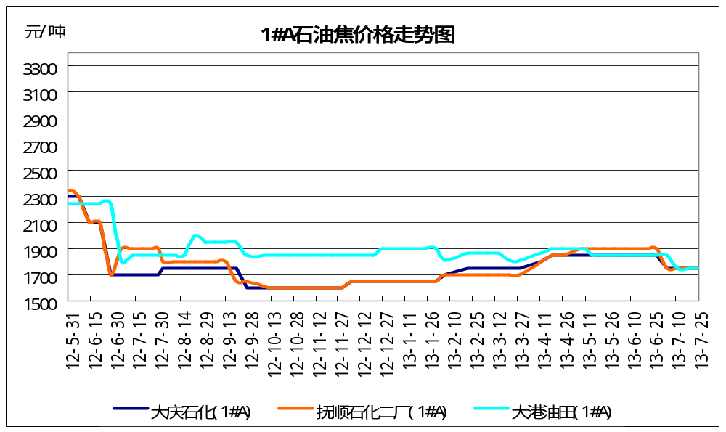

1#B：石油焦市场价格走势图（7.25）
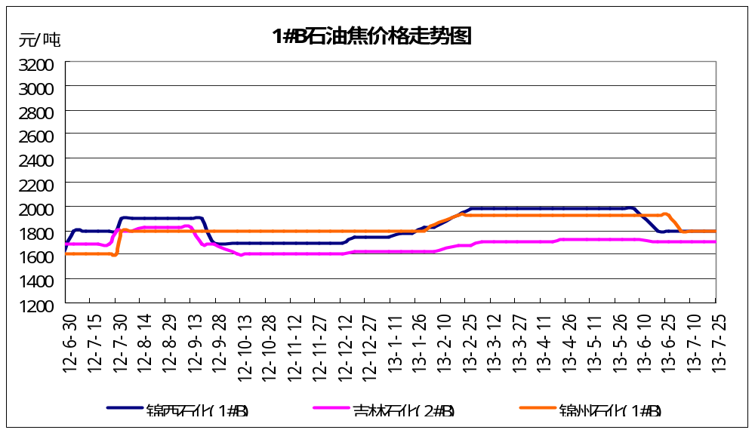

2#A：石油焦市场价格走势图（7.25）
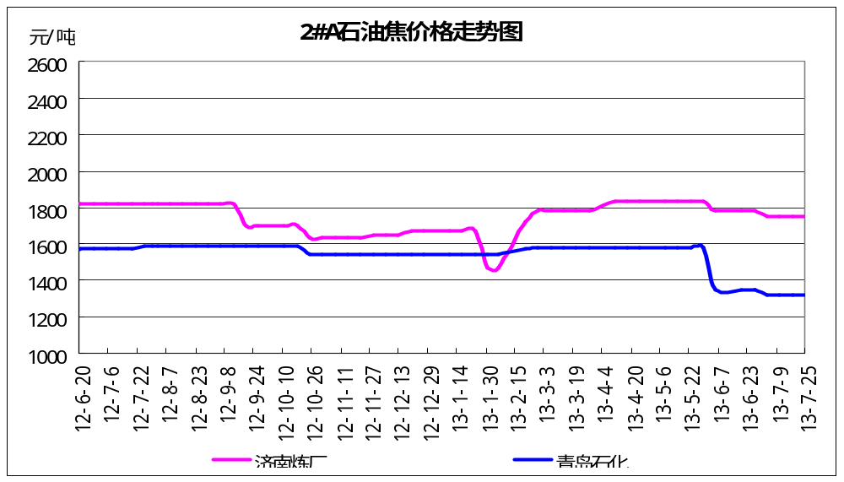

2#B：石油焦市场价格走势图（7.25）
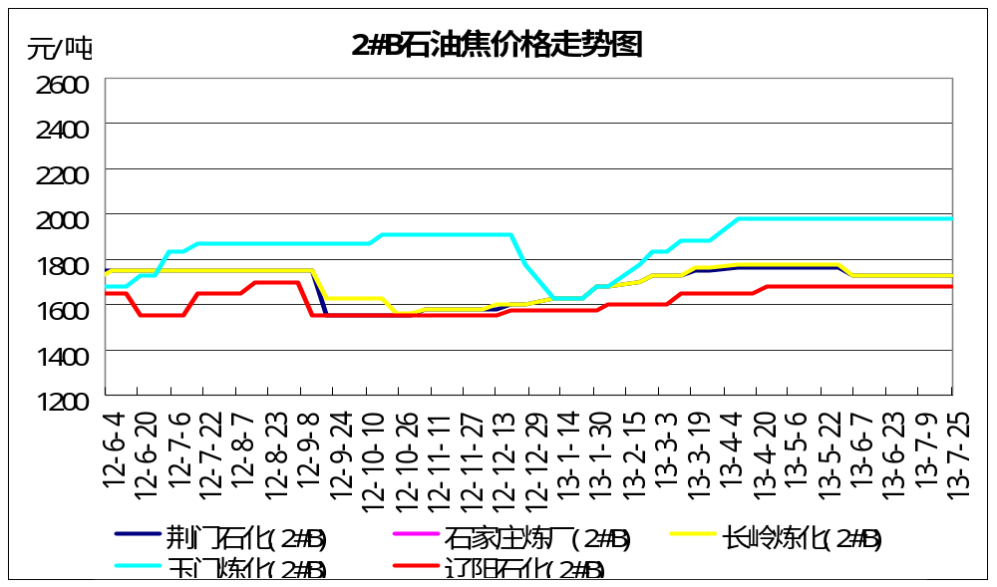

3#A：石油焦市场价格走势图（7.25）
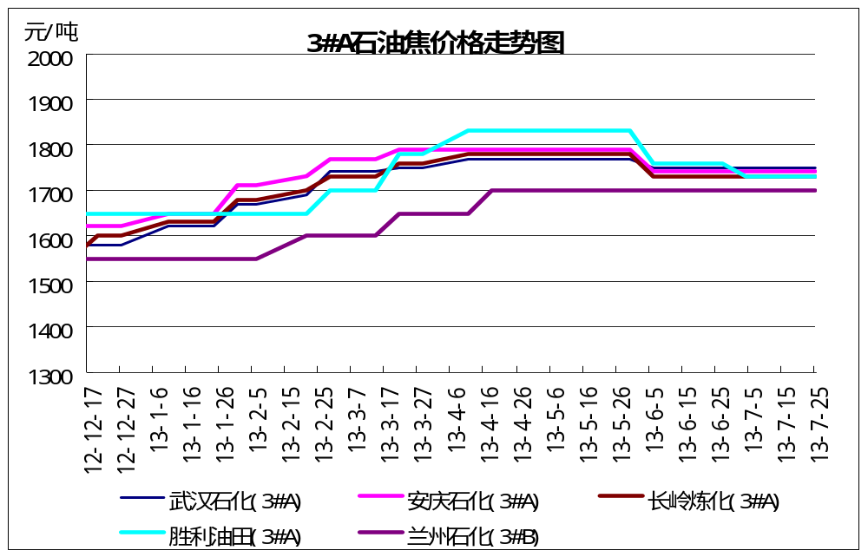

3#B：石油焦市场价格走势图（7.25）
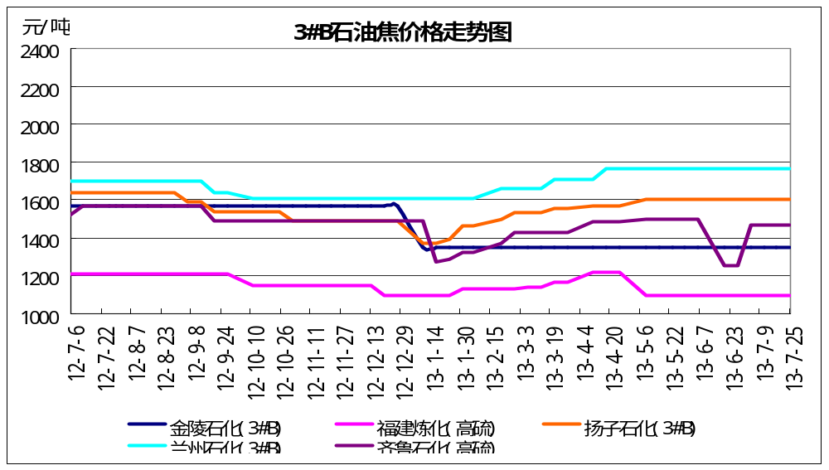

4#-5#石油焦：市场价格走势图（7.25）
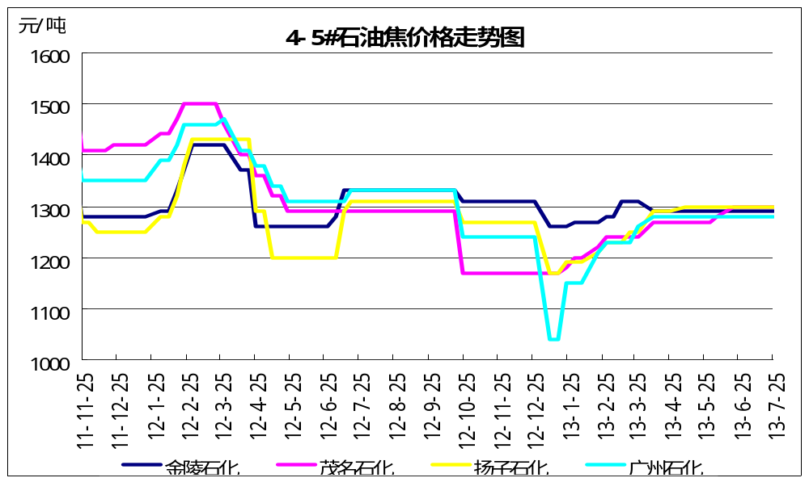

三、国内炼厂装置运行情况

3.1 两大炼油集团焦化装置运行情况
地区 | 炼厂 | 焦化装置能力（万吨） | 装置运行情况
东北地区 | 大庆石化 | 240 | 焦化装置产能为100万吨/年，目前正常开工，产量800吨
东北地区 | 锦州石化 | 200 | 2012年4月5日-5月17日 全厂停工检修，其中焦化装置产能为150万吨/年，目前正常开工，日产量550吨
东北地区 | 吉林石化 | 100 | 2012年5月23日全厂开始停工检修，其中100万吨焦化装置5月28日停工，7月11日焦化装置开工，7月13日已出焦，目前正常开工
东北地区 | 辽阳石化 | 120 | 焦化装置于7月26日停车检修，计划检修一个月
华北地区 | 天津石化 | 350 | 2012年10月5日焦化装置已开工出焦，其中焦化装置产能为350万吨/年
华北地区 | 燕山石化 | 140 | 2013年7-8月计划全厂大检修，140万吨/年焦化装置配套停工2个月。
华北地区 | 石家庄炼厂 |  | 2013年4月1日-5月10日 全厂停工，届时80万吨/年焦化装置也配套停产，目前正常开工
华北地区 | 沧州石化 | 120 | 2013年8月12日-9月20日 全厂停工，届时50万吨/年和70万吨/年焦化装置均配套停产。
华北地区 | 大港油田 | 100 | 2012年5月22日-6月20日 全厂停工检修，其中焦化装置产能为100万吨/年，目前正常开工，日产量900吨
华东地区 | 金陵石化 | 340 | 2012年3#焦化于7月18日停工检修25天，高硫焦外销量环比有所减少，目前正常开工
华东地区 | 扬子石化 |  | 2012年2#焦化装置于7月21日～8月17日停工检修25天，现库存量低位，开工正常
华东地区 | 上海高桥 |  | 2013年1月15日 由于原料消缺，2#焦化装置140万吨/年1月15日停工,1月25日已开工。
华东地区 | 金山石化 |  | 开工正常
华东地区 | 上海石化 | 220 | 2013年1月25日 1#焦化装置100万吨停工，390万吨/年渣油加氢开工正常，石油焦产量与自用平衡，不安排外销。
华东地区 | 镇海炼化 | 350 | 正常开工
沿江地区 | 长岭石化 | 120 | 正常开工
沿江地区 | 武汉石化 | 150 | 2012年武汉石化6月7日全厂装置检修，7月22日起检修装置陆续开工，正常开工
沿江地区 | 荆门石化 | 120 | 目前正常开工
沿江地区 | 安庆石化 | 150 | 2013年3月31日 渣油加氢预计开工，正常后停1套或2套焦化装置（每套均50万吨/年），石油焦产量同比大幅下降
山东地区 | 齐鲁石化 | 280 | 2012年2#140万吨焦化5月20-6月14日装置检修，5月20日-6月29日3#焦化装置扩能改造，焦化装置10月8号已经全部停车，计划检修30余天,于11月7日正常出焦，目前正常开工
山东地区 | 济南石化 | 120 | 2013年3-4月 120万吨/年焦化装置停工1个月，目前正常开工
山东地区 | 胜利油田 | 40 | 2012年焦化装置产能为40万吨/年，焦化装置10月15日～11月8日停工检修，目前开工正常
山东地区 | 青岛炼化 | 250 | 7月计划CFB2#锅炉停工检修，检修时间约15天，自用减少0.8万吨。
山东地区 | 青岛石化 | 160 | 焦化装置计划10月15号开工,目前正常开工
华南地区 | 广州石化 | 100 | 2013年4月 2#焦化装置100万吨/年停工50天。
华南地区 | 广西石化 | 120 | 装置开工，预计全年产量在36万吨左右
华南地区 | 中华泉州大炼油 | 160 | 建一套年产1200万吨的常减压装置、一套年产160万吨的焦化装置和一套年产24万 吨的 催化装置等炼油装置，预计2013年投产，据悉，主要炼制科威特石油，生产高硫石油焦。
华南地区 | 茂名石化 | 200 | 2013年四季度全厂停工50天，届时1#与2#焦化（均100万吨/年）也配套停产。
西北地区 | 兰州石化 | 120 | 焦化装置目前正常开工
西北地区 | 塔河石化 | 350 | 2013年4月或10月 350万吨/年焦化装置，停工检修1个月。
西北地区 | 克拉玛依石化 | 180 | 2012年5月14日-6月20日 全厂停工检修，其中焦化装置产能为180万吨/年，日产量500吨
西北地区 | 玉门炼厂 | 30 | 于7月15日停车检修，计划检修2个月
西北地区 | 独山子 | 120 | 2012年焦化装置8月份起停工检修，9月27日开车，正常开工，日产量400吨

3.2 地方炼厂焦化装置运行情况
地区 | 企业 | 焦化装置能力（万吨） | 通常状况日产量（吨） |  | 目前日产量（吨） | 备注
山东 | 利津石化 | 100 | 1000 |  | 600 | 计划8月份开始停车检修，大概检修一个月左右
山东 | 垦利石化 | 40 | 800 |  | 0 | 焦化装置停车检修，无库存
山东 | 富海石化 | 40 | 400 |  | 400 | 焦化装置于4月1日停车检修， 5月22出焦
山东 | 海科石化 | 80 | 700 |  | 700 | 于3月8日已出焦
山东 | 山东海化 | 165 | 1300 |  | 0 | 停车中
山东 | 京博石化 | 140 | 1500 |  | 1500 | 于3月8日停车检修，4月10日已出石油焦
山东 | 金诚石化 | 140 | 1300 |  | 300 | 一套焦化装置开工正常，其他焦化装置停车中
山东 | 广饶石化 | 100 | 1000 |  | 700 | 开工中
山东 | 鑫泰石化 | 40 | 200 |  | 100 | 开工中
山东 | 中海石化 | 80 | 400 |  | 0 | 停车中
山东 | 东明石化 | 100 | 1500 |  | 1500 | 160万吨焦化装置正常出焦，100万吨装置正常开工
山东 | 昌邑石化 | 120 | 900 |  | 1000 | 开工中
山东 | 滨阳燃化 | 100 | 900 |  | 0 | 于3月20日焦化装置停车检修
山东 | 鲁北无棣鑫岳化工 | 60 | 300 |  | 0 | 停车中
山东 | 弘润化工 | 100 | 900 |  | 800 | 于3月26日停车检修，于5月8日开车出焦
山东 | 济南蓝星石化 | 100 | 800 |  | 0 | 停车中
山东 | 汇丰石化 | 120 | 800 |  | 800 | 于3日4日停车检修五一期间开车，目前装置正常
山东 | 山东博兴永鑫炼厂 | 40 | 400 |  | 300 | 开工中，基本自用
山东 | 海科瑞林化工公司 | 120 | 400 |  | 0 | 停车中
山东 | 山东神驰 | 100 | 800 |  | 300 | 100万吨焦化装置于4月22日出焦
山东 | 万通石油化工 | 120 | 400 |  | 700 | 开工中
山东 | 山东晨曦集团 | 40，计划扩产到110万吨 | 700 |  | 300 | 开工中
山东 | 山东胜星化工 | 45 | 400 |  | 0 | 停车中，开工时间未定
山东 | 山东恒源 | 100 | 500 |  | 500 | 开工中
山东 | 岚桥石化 | 100 | 570 |  | 570 | 开工中
山东 | 山东齐成 | 30 | 300 |  | 0 | 停车中，开工时间未定
山东 | 山东华星 | 160 | 1400 |  | 1000 | 开工中
山东 | 山东华龙 | 100 | 800 |  | 0 | 停车中
山东 | 山东日照石大科技 | 100 | 300 |  | 0 | 焦化装置于4月10日停车检修，开工时间未定
山东 | 清源石化 | 40 | 300 |  | 300 | 开工中
山东 | 寿光鲁清石化 | 150 | 1300 |  | 1000 | 开工中
山东 | 山东齐润化工 | 80 | 400 |  | 400 | 开工中
山东 | 山东东营亚通石化 | 160 | 1200 |  | 800 | 焦化装置于5月10日开工出焦
山东 | 山东玉皇盛世 | 160 | 600 |  | 600 | 开工中
山东 | 清源集团旗下清沂山石化 | 100 |  |  |  | 近期投产出焦
山东 | 目前山东日产量总计 | 15170
华东 | 淮安润尔华 | 120 | 700-800 | 0 |  | 停工，无库存
东北 | 华锦集团 | 120 | 900 | 900 |  | 开工中
东北 | 宝来石化 | 120 | 1000 | 500 |  | 开工中
华北 | 河北鑫泉 | 100 | 400 | 0 |  | 焦化装置6月3日开车，6月5日出产品，目前停车检修中
华北 | 黄骅鑫亿化工 | 100 | 300 | 0 |  | 焦化于6月17日停车
 | 新海石化 | 100 | 900 | 900 |  | 开工中
 | 神木天元 | 40 | 330 | 330 |  | 3月28日焦化停车检修，目前已经恢复，正常生产，计划8月中旬停车检修
 | 金澳科技 | 100 | 600-700 | 0 |  | 停工，无库存
目前日产量总计（除山东地区） |  | 2630

3.3各地方炼厂石油焦品质明细
企业 | 焦化装置能力（万吨） | 品质
利津石化 | 100 | 硫0.5%，分0.2%，挥发份9%，扣水5，微量元素好
垦利石化 | 40 | 停车无库存
富海石化 | 40 | 硫0.8%，灰分0.3%，挥发9个，扣水5%；：硫1.5%，灰分0.3%，挥发9个，扣水5%，该炼厂日产量400吨左右
海科石化 | 80 | 硫0.8%左右，灰分0.3%，挥发9%，扣水5%
山东海化 | 165 | 停车中
京博石化 | 140 | 硫<2.0%，灰<0.5%， 挥发<12%，扣水5%
金诚石化 | 140 | 硫1.0%，灰分0.2%，挥发份10%，扣水5%
广饶石化 | 100 | 硫2.0%，灰分0.3%左右，挥发份9左右，扣水6%
鑫泰石化 | 40 | 硫1.6%，灰分0.2%，挥发份10%，扣水8%
中海石化 | 80 | 停车中
东明石化 | 100 | 硫2.5％，挥发9％,灰分0.3％；硫5.5％,挥发10％,灰分0.3％
昌邑石化 | 120 | 硫1.6%，灰分0.2%，挥发份9-10%，扣水5%
滨阳燃化 | 100 | 停车中
鲁北无棣鑫岳化工 | 60 | 停车中
弘润化工 | 100 | 硫3.5%，灰分0.3左右，挥发分9.8-11%，扣水5%
济南蓝星石化 | 100 | 停车中
汇丰石化 | 120 | 2.5%左右，灰分0.3，挥发份10左右，扣水5个
山东博兴永鑫炼厂 | 40 | 停车中
海科瑞林化工公司 | 120 | 停车中
山东神驰 | 100 | 硫3.7%，灰分0.6%左右，挥发份10%，扣水5%
万通石油化工 | 新建120 | 硫1.0%，灰0.35-0.4%，挥发份8%左右
山东晨曦集团 | 新建40；计划扩产到110万吨 | 硫1.5%，灰分0.4%，挥发份为8-9%，扣水5%
山东恒源 | 100 | 硫3.1%，灰分0.41%，挥发分10.81%，扣水5个
淮安润尔华 | 120 | 停车中
华锦集团 | 120 | 硫含量6%左右，灰分0.05%，挥发份8%，扣水8%
宝来石化 | 120 | 硫0.5%，灰分0.2-0.3，挥发份10%，扣水5%
佳孚实业 | 80 | 停车中
河北鑫泉 | 100 | 硫2.0以内，灰分0.3%左右，挥发11，不扣水停车售库存
黄骅鑫亿化工 | 100 | 停车中
盛马化工 | 50 | 停车中
新海石化 | 100 | 硫含量3左右，灰分0.4%，挥发分10%左右，扣水5%
陕西神化工 | 40 | 硫0.27%，灰分0.11%，挥发分9.98%，扣水实测
岚桥石化 | 100 | 硫含量0.89%，灰分0.42%，挥发分6.72%，扣水7%
山东华星 | 160 | 硫含量2.0%，灰分0.3%，挥发8-10%，结算扣5个水
山东胜星 | 45 | 停车中
山东齐成 | 30 | 停车中
清源石化 | 40 | 硫1.7%，灰0.1%，挥发8.6%
山东华龙 | 100 | 硫2.5%，灰分0.4%，挥发份9%，扣水5%
山东日照石大科技 | 100 | 停车中
金澳科技 | 100 | 停车中
山东东营亚通石化 | 160 | 硫1.5%，灰分0.2%，挥发分10%左右，扣水5%
山东齐润化工 | 80 | 硫1.7%，灰0.3%，挥发8个
寿光鲁清石化 | 150 | 硫0.7%左右，灰分0.3%，挥发份10%，扣水5%
山东玉皇盛世 | 160 | 硫含量4%左右，灰分0.3%左右，挥发分9%，扣水5%
兴茂石化 |  | 硫0.45%，灰分0.42%，挥发分8%，结算不扣水

四、2013年6月中国石油焦进出口数据统计

4.1 2013年6月中国石油焦进出口总量
单位：千克/美元
未煅烧石油焦 | 年份 | 月份 | 型号 | 进口数量 | 进口金额 | 出口数量 | 出口金额
未煅烧石油焦 | 2013年 | 6月 | 含硫量小于3% | 86005789 | $19,610,917.00 | 50284140 | $13,042,596.00
未煅烧石油焦 | 2013年 | 6月 | 其它未煅烧石油焦 | 617655921 | $67,966,528.00 | 58978942 | $8,872,388.00
已煅烧石油焦 | 年份 | 月份 | 型号 | 进口数量 | 进口金额 | 出口数量 | 出口金额
已煅烧石油焦 | 2013年 | 6月 | 含硫量小于0.8% | 2695766 | $4,838,409.00 | 10647760 | $4,173,155.00
已煅烧石油焦 | 2013年 | 6月 | 其它已煅烧石油焦 | 12511 | $3,365.00 | 71043630 | $24,460,610.00

4.2 2013年6月中国石油焦进出口总量（按硫含量分）
单位：千克/美元
未煅烧石油焦 | 2013年6月 | 2013年5月 | 环比增长% | 2013年6月累计
进口数量（千克） | 703661710 | 721636840 | -2.49% | 4707790569
进口金额（美元） | 87577445 | 82915324 | 5.62% | 551309525
出口数量（千克） | 109263082 | 146623046 | -25.48% | 524111049
出口金额（美元） | 21914984 | 31158836 | -29.67% | 110852027
已煅烧石油焦 | 2013年6月 | 2013年5月 | 环比增长% | 2013年6月累计
进口数量（千克） | 2708277 | 1736787 | 55.94% | 18310652
进口金额（美元） | 4841774 | 3024804 | 60.07% | 31900446
出口数量（千克） | 81691390 | 117976373 | -30.76% | 603125698
出口金额（美元） | 28633765 | 41970908 | -31.78% | 218100962

五、石油焦下游市场情况

5.1本周国内煅后焦市场小结

5.1.1本周国内部分企业煅后焦价格汇总
单位：元/吨
生产厂家 | 硫含量 | 灰分 | 挥发分 | 真比重 | 粒度 | 涨跌 | 7月25日 | 7月18日 | 备注
石家庄井新碳素有限公司 | <2.0% | <0.5% | <0.5% | 2.06 | 混焦 | 0 | 2100 | 2100
河北石灵碳素有限公司 | <2.0% | <0.5% | <0.5% | >2.05 | 混焦 | 0 | 2700 | 2700
沧州金桥碳素有限责任公司 | <2.0% | <0.5% | <0.5% | >2.06 | 混焦 | 0 | 0 | 0 | 无货
沧州金桥碳素有限责任公司 | <3.5% | <0.5% | <0.5% | >2.06 | 混焦 | 0 | 1850 | 1850
石家庄市井陉县鑫峰冶碳有限公司 | <0.5% | <0.5% | <0.4% | >2.08 | 混焦 | 0 | 2700 | 2700
石家庄市井陉县鑫峰冶碳有限公司 | <0.5% | <0.5% | <0.7% | >2.04 | 1-5mm | 0 | 2900 | 2900
石家庄市井陉县鑫峰冶碳有限公司 | <0.5% | <0.5% | <0.7% | >2.04 | 0-1mm | 0 | 2200 | 2200
石家庄市井陉县鑫峰冶碳有限公司 | <3.0% | <0.5% | <0.4% | >2.05 | 混焦 | 0 | 1900 | 1900
潍坊联兴炭素有限公司 | <2.5% | <0.5% | <0.5% | >2.06 | 混焦 | 0 | 0 | 0 | 出口为主
潍坊联兴炭素有限公司 | <3.0% | <0.5% | <0.5% | >2.06 | 混焦 | 0 | 0 | 0 | 暂不报价
德州市永海碳素有限公司 | <1.5% | <0.5% | <0.5% | >2.06 | 混焦 | 0 | 2100 | 2100 | 无货
德州市永海碳素有限公司 | <2.0% | <0.5% | <0.5% | >2.06 | 混焦 | 0 | 0 | 0
德州市永海碳素有限公司 | <2.5% | <0.5% | <0.5% | >2.06 | 混焦 | 0 | 2000 | 2000
枣庄景旺碳素有限公司 | <0.5% | <0.5% | <0.5% | >2.08 | 混焦 | 0 | 2800 | 2800
枣庄景旺碳素有限公司 | <2.0% | <0.5% | <0.5% | >2.05 | 混焦 | 0 | 0 | 0 | 无货
枣庄景旺碳素有限公司 | <4.0% | <0.5% | <0.5% | >2.05 | 混焦 | 0 | 1750 | 1750
曹县天宇碳素有限公司 | <3.0% | <0.5% | <0.5% | 2.06左右 | 混焦 | 0 | 0 | 0 | 停工无货
淄博市临淄泓昌炭素有限公司 | <3.0% | <0.5% | <0.5% | >2.05 | 混焦 | 0 | 2150 | 2150
淄博市临淄泓昌炭素有限公司 | <3.5% | <0.5% | <0.5% | >2.05 | 混焦 | 0 | 0 | 0 | 无货
山东艾维特纤维制品有限公司 | <2.5% | <0.5% | <0.5% | >2.02 | 混焦 | 0 | 0 | 0 | 停工无货
夏津县鑫泉碳素有限公司 | <2.5% | <0.5% | <0.5% | >2.05 | 混焦 | 0 | 0 | 0 | 停工无货
淄博晨泽工贸有限公司 | <3.0% | <0.5% | <0.5% | >2.05 | 混焦 | 0 | 1850 | 1850
天津市云海碳素制品有限公司 | <0.5% | <0.5% | <0.7% | >2.08 | 混焦 | 0 | 2600 | 2600
天津市云海碳素制品有限公司 | <3.0% | <0.5% | <0.7% | >2.05 | 混焦 | 0 | 0 | 0 | 无货
天津市云海碳素制品有限公司 | <0.5% | <0.5% | <0.7% | 2.04 | 1-5mm | 0 | 2800 | 2800
天津市元丰碳素有限公司 | <0.5% | <0.5% | <0.5% | >2.08 | 混焦 | 0 | 0 | 0
天津市元丰碳素有限公司 | <2.0% | <0.5% | <0.5% | >2.04 | 混焦 | 0 | 0 | 0 | 暂无报价
天津市元丰碳素有限公司 | <0.5% | <0.5% | <0.5% | <2.04 | 0-1mm | 0 | 0 | 0
天津市玉刚碳素有限公司 | <0.5% | <0.5% | <0.5% | >2.06 | 混焦 | 0 | 2700 | 2700
天津市玉刚碳素有限公司 | <1.5% | <0.5% | <0.5% | >2.06 | 混焦 | 0 | 0 | 0 | 无货
中石油大港石化分公司 | <0.5% | <0.5% | <0.5% | >2.04 | 混焦 | 0 | 2800 | 2800 | 回转窑停工
天津龙汇碳石墨制品有限公司 | <0.5% | <0.5% | <0.6% | >2.08 | 混焦 | 0 | 2800 | 2800
天津鼎盛碳素有限公司 | <0.5% | <0.5% | <0.6% | 2.06左右 | 1-5mm | 0 | 3400 | 3400
天津鼎盛碳素有限公司 | <0.5% | <0.5% | <0.7% | 2.04 | 混焦 | 0 | 2800 | 2800
天津格瑞得碳素有限公司 | <0.5% | <0.5% | <0.5% | >2.08 | 混焦 | 0 | 3000 | 3000 | 货少
天津格瑞得碳素有限公司 | <3.0% | <0.5% | <0.5% | >2.05 | 混焦 | 0 | 2400 | 2400
镇江市长城碳素制品有限公司 | 4.5%左右 | <0.5% | <0.5% | 2.05左右 | 混焦 | 0 | 1950 | 1950
镇江友联碳素有限公司 | <4.0% | <0.5% | <0.5% | >2.05 | 混焦 | 0 | 1950 | 1950
镇江市华铝碳素制品厂 | <2.0% | <0.4% | <0.5% | >2.05 | 混焦 | 0 | 2200 | 2200 | 出口为主，可供国内
镇江市华铝碳素制品厂 | >3.0% | <0.5% | <0.5% | >2.04 | 混焦 | 0 | 0 | 0 | 暂无报价
镇江丹徒区金昌碳素制品厂 | <4.0% | <0.4% | <0.5% | >2.04 | 混焦 | 0 | 1850 | 1850
镇江丹徒区金昌碳素制品厂 | <3.0% | <0.4% | <0.5% | >2.04 | 混焦 | 0 | 2100 | 2100
镇江华洋碳素制品有限公司 | <3.0% | <0.4% | <0.5% | >2.05 | 混焦 | 0 | 0 | 0
镇江市丹徒区飞达碳素有限公司 | <3.5% | <0.4% | <0.5% | 2.05左右 | 混焦 | 0 | 2200 | 2200 | 出口为主
镇江宇新碳素有限公司 | >3.0% | <0.4% | <0.5% | >2.04 | 混焦 | 0 | 0 | 0 | 出口加工为主
南京便民炭素有限公司 | <3.0% | <0.5% | <0.5% | >2.05 | 混焦 | 0 | 0 | 0 | 停工无货
南京摄山碳素有限公司 | <3.0% | <0.5% | <0.5% | >2.05 | 混焦 | 0 | 0 | 0 | 停工无货
南京寨赛碳素有限公司 | <3.0% | <0.5% | <0.5% | >2.06 | 混焦 | 0 | 0 | 0 | 停工无货
南京寨赛碳素有限公司 | <4.0% | <0.5% | <0.5% | >2.05 | 混焦 | 0 | 0 | 0 | 停工无货
南京天合碳素制品有限公司 | <4.0% | <0.5% | <0.5% | >2.05 | 混焦 | 0 | 0 | 0 | 停工无货
巩义市开元导电材料厂 | <2.0% | <0.5% | <0.5% | 2.05左右 | 混焦 | 0 | 2300 | 2300
巩义市开元导电材料厂 | <3.0% | <0.5% | <0.5% | 2.05左右 | 混焦 | 0 | 2150 | 2150
巩义市开元导电材料厂 | >3.0% | <0.5% | <0.5% | 2.05左右 | 混焦 | 0 | 2050 | 2050
荥阳市鑫鑫氟铝有限公司 | <3.5% | <0.5% | <0.5% | >2.03 | 混焦 | 0 | 1750 | 1750
河南巩义荣鑫机械有限公司 | <4.0% | <0.5% | <0.4% | >2.03 | 混焦 | 0 | 1800 | 1800
巩义市丰鑫碳素有限公司 | <4.0% | <0.5% | <0.4% | >2.03 | 混焦 | 0 | 1800 | 1800
巩义市新鑫碳素制品厂 | <2.0% | <0.5% | <0.5% | 2.05左右 | 混焦 | 0 | 2400 | 2400
巩义市新鑫碳素制品厂 | <3.0% | <0.5% | <0.5% | 2.05左右 | 混焦 | 0 | 2100 | 2100
巩义市新鑫碳素制品厂 | <4.0% | <0.5% | <0.5% | 2.05左右 | 混焦 | 0 | 2000 | 2000
葫芦岛市连山区宏达福利碳素厂 | <0.5% | <0.5% | <0.7% | 2.0-2.04 | 1-5mm | 0 | 0 | 0 | 暂不报价
葫芦岛市连山区宏达福利碳素厂 | <0.7% | <0.7% | <0.5% | 2.0-2.04 | 1-5mm | 0 | 0 | 0 | 暂不报价
葫芦岛市连山区宏达福利碳素厂 | <0.5% | <0.5% | <0.5% | >2.08 | 混焦 | 0 | 0 | 0 | 暂不报价
葫芦岛市连山区宏达福利碳素厂 | <0.5% | <0.5% | <0.7% | 2.0-2.04 | 20-60mm | 0 | 0 | 0 | 暂不报价
葫芦岛连山街道碳素材料厂 | <0.5% | <0.5% | <0.5% | >2.08 | 混焦 | 0 | 2600 | 2600
葫芦岛市连山区顺隆碳素厂 | <0.5% | <0.5% | <0.5% | >2.08 | 混焦 | 0 | 2650 | 2650 | 暂无报价
葫芦岛金铭碳素厂 | <0.5% | <0.5% | <0.5% | >2.08 | 混焦 | 0 | 3000 | 3000
葫芦岛市华宇碳素厂 | <0.5% | <0.5% | <0.5% | >2.07 | 混焦 | 0 | 2600 | 2600
葫芦岛市华宇碳素厂 | <0.5% | <0.5% | <0.5% | >2.04 | 1-5mm | 0 | 2650 | 2650
葫芦岛市宏发碳素制品厂 | <0.5% | <0.5% | <0.5% | >2.08 | 混焦 | 0 | 2650 | 2650
葫芦岛龙港区碳化厂 | <0.5% | <0.5% | <0.5% | 2.07-2.08 | 混焦 | 0 | 2750 | 2750
葫芦岛北联碳素厂 | <0.5% | <0.5% | <0.5% | >2.08 | 混焦 | 0 | 2650 | 2650
葫芦岛荣达实业有限公司 | <0.5% | <0.5% | <0.5% | >2.08 | 混焦 | 0 | 2750 | 2750
葫芦岛悦达碳素厂 | <0.5% | <0.5% | <0.5% | >2.08 | 混焦 | 0 | 2500 | 2500
葫芦岛高桥石化碳素厂 | <0.5% | <0.5% | <0.5% | >2.08 | 混焦 | 0 | 0 | 0 | 停工
辽河石油勘探局石化总厂 | <0.5-0.6% | <0.5% | <0.5% | 2.02-2.03 | 混焦 | 0 | 2210 | 2210
辽河石油勘探局石化总厂 | <0.7% | <0.5% | <0.5% | 2.02-2.04 | 1-3mm | 0 | 2400 | 2400
中石油锦西石化分公司 | <0.5% | <0.5% | <0.5% | >2.06 | 混焦 | 0 | 2550 | 2550 | 定价销售
锦州紫光碳化有限责任公司 | <0.4% | <0.5% | <0.5% | >2.06 | 混焦 | 0 | 0 | 0 | 停工
葫芦岛辽硕碳素有限公司 | <0.5% | <0.5% | <0.5% | >2.08 | 混焦 | 0 | 3000 | 3000
葫芦岛彤磊碳素有限公司 | <0.5% | <0.5% | <0.5% | >2.08 | 混焦 | 0 | 0 | 0 | 停工
葫芦岛市关东石化有限责任公司 | <0.5% | <0.5% | <0.5% | >2.08 | 混焦 | 0 | 2600 | 2600
葫芦岛鑫业碳素有限公司 | <0.5% | <0.5% | <0.5% | >2.08 | 混焦 | 0 | 0 | 0 | 停工
抚顺方大高新材料有限公司 | <0.5% | <0.2% | <2.0% | >2.08 | 混焦 | 0 | 3025 | 3025
抚顺北方碳素厂 | <0.5% | <0.2% | <2.0% | >2.08 | 混焦 | 0 | 3000 | 3000 | 最新报价
葫芦岛鑫峰碳素厂 | <0.5% | <0.5% | <0.5% | >2.08 | 混焦 | 0 | 3000 | 3000
葫芦岛鑫峰碳素厂 | <0.5% | <0.5% | <0.5% | >2.08 | 1-5mm | 0 | 0 | 0 | 无货
葫芦岛连山区大兴碳素厂 | <0.5% | <0.5% | <0.5% | >2.08 | 混焦 | 0 | 2800 | 2800
盘锦嘉禾炭素有限公司 | <0.3% | <0.5% | <0.5% | >2.08 | 混焦 | 0 | 3200 | 3200
库车华威实业限公司 | <3.2% | <0.4% | <0.5% | >2.06 | 混焦 | 0 | 1850 | 1850 | 暂不报价
中石油克拉玛依石化分公司 | <3.0% | <0.7% | <0.5% | 2.05 | 混焦 | 0 | 0 | 0 | 停工无货
乌石化西峰集团有限公司 | <2.0% | <0.5% | <0.5% | 2.05 | 混焦 | 0 | 0 | 0 | 暂不报价

5.1.2国内煅后焦价格走势图

低硫
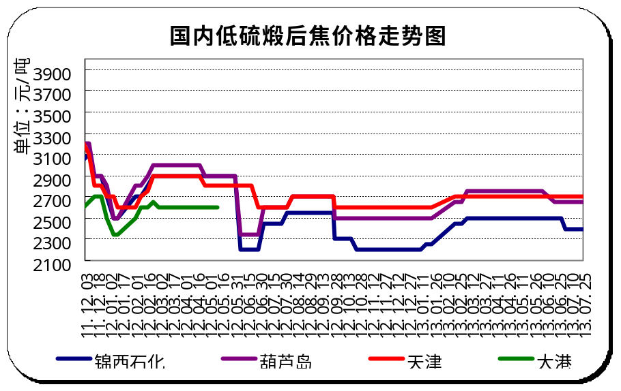

中硫
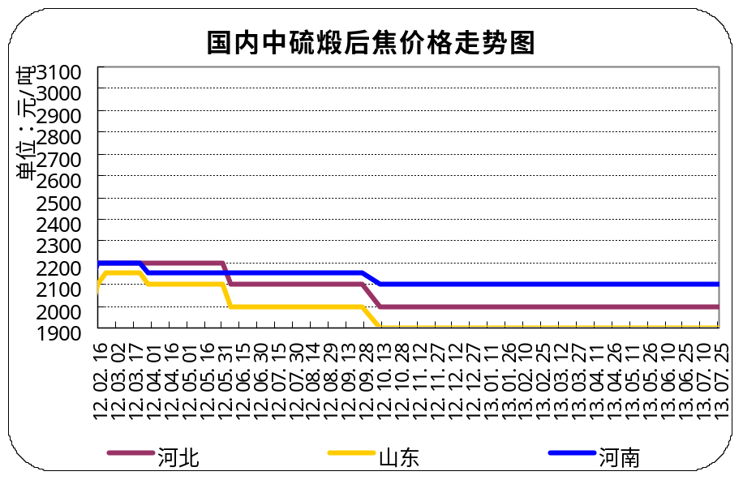

高硫
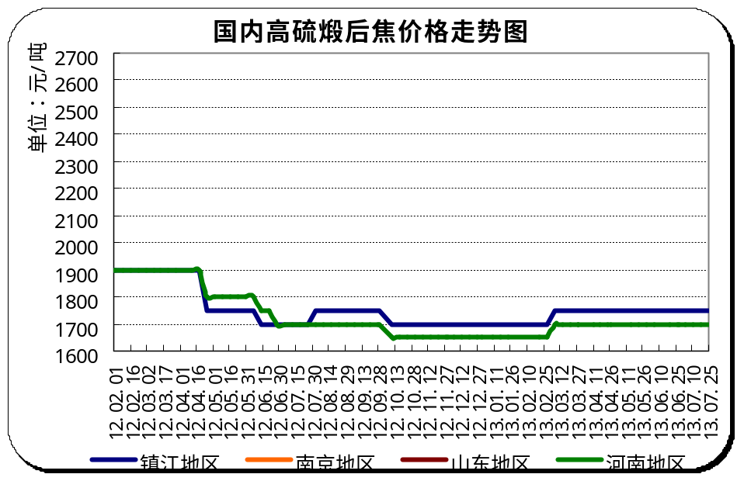

5.1.3本周煅烧焦市场评述
煅烧焦：供需矛盾无法缓解 销售难言好转
低硫煅烧焦：本周低硫煅烧焦市场延续稳定走势。因下游需求不佳，低硫煅烧焦出货压力大，近期因原料市场不稳定，下游企业的采购热情降至低谷，市场交投冷清。据了解，锦西石化分公司因不合格产品较多，原定9月份检修的煅烧炉将提前至本月底停工检修，后期具体的开工日期未定。锦西石化分公司停产后，由于低价货源冲击相对减小，周边企业的煅烧焦出货可能会略有好转，但因整体需求不足，低硫煅烧焦出货不会有较大改观。因资金面趋紧，目前企业表示当前回款情况较前期进一步恶化，资金压力继续增大。周内葫芦岛地区（S<0.5）低硫煅烧焦主流成交价格2400-2600元/吨，天津地区天津地区（S<0.5）低硫煅烧焦主流成交价格2500-2650元/吨。
中高硫煅烧焦：周内中硫煅烧焦市场平稳运行。由于山东、河北等地区煅烧焦供应相对集中且供应量大，当前该地区内绝大多数煅烧焦出货压力较大，售价相对较低。河南地区部分企业表示当前出货相对顺畅，但价格较低，回款情况进一步恶化。周内河北、山东地区（S<2.0）中硫煅烧焦主流成交价格1700-2000元/吨；（S<3.0）中硫煅烧焦主流价格1650-1750元/吨。河南、江苏地区高硫煅烧焦主流价格1650-1750元/吨。因供需矛盾短期内无法缓解，近期中高硫煅烧焦市场难言好转。
出口方面，6月份统计数据显示，2013年1-6月份煅烧焦累计出口量603125吨，同比上涨2.9%，6月份煅烧焦出口量81691吨，同比下跌6.2%，环比下跌30.76%。

5.2本周国内预焙阳极市场小结

5.2.1本周部分预焙阳极产品价格汇总
单位：元/吨
日期 | 地区 | 生产厂家 | 最低价 | 最高价 | 价格类型 | 备注
13-7-25 | 山东 | 东明金利达碳素 | 3300 | 3400 | 出厂价 | 区间价
13-7-25 | 山东 | 东明金利达碳素 | 3500 | 3600 | 到厂价 | 区间价
13-7-25 | 山东 | 前昊碳素 | 3300 | 3400 | 出厂价 | 区间价
13-7-25 | 山东 | 前昊碳素 | 3500 | 3600 | 到厂价 | 区间价
13-7-25 | 山东 | 华城碳素 | 3300 | 3400 | 出厂价 | 区间价
13-7-25 | 山东 | 华城碳素 | 3500 | 3600 | 到厂价 | 新疆到站价3950-4000
13-7-25 | 山东 | 平阴丰源炭素 | 3300 | 3400 | 出厂价 | 区间价
13-7-25 | 山东 | 平阴丰源炭素 | 3500 | 3600 | 到厂价 | 新疆到站价3950-4000
13-7-25 | 山东 | 德州永兴碳素 | 3300 | 3400 | 出厂价 | 区间价
13-7-25 | 山东 | 德州永兴碳素 | 3500 | 3600 | 到厂价 | 新疆到站价3950-4000
13-7-25 | 山东 | 济南万方炭素 | 3300 | 3400 | 出厂价 | 区间价
13-7-25 | 山东 | 济南万方炭素 | 3500 | 3600 | 到厂价 | 新疆到站价3950-4000
13-7-25 | 山东 | 济南海川炭素 | 3500 | 3600 | 到厂价 | 区间价
13-7-25 | 山东 | 济南澳海炭素 | 3300 | 3400 | 出厂价 | 区间价
13-7-25 | 山东 | 济南澳海炭素 | 3500 | 3600 | 到厂价 | 新疆到站价3950-4000
13-7-25 | 山东 | 济宁碳素 | 3400 | 3500 | 出厂价 | 区间价
13-7-25 | 山东 | 淄博联兴炭素 | 3300 | 3400 | 出厂价 | 区间价
13-7-25 | 山东 | 淄博联兴炭素 | 3500 | 3600 | 到厂价 | 区间价
13-7-25 | 山东 | 索通发展 | 3600 | 3600 | 港口价 | 区间价
13-7-25 | 江苏 | 苏菱铝用阳极 | 3400 | 3500 | 到厂价 | 省外到厂含税价
13-7-25 | 福建 |  | 3600 | 3600 | 到厂价
13-7-25 | 河南 | 三门峡神火碳素 | 3400 | 3500 | 到厂价 | 区间价
13-7-25 | 河南 | 宇晖炭素 | 3400 | 3600 | 到厂价 | 省内到厂3400、省外到厂3600
13-7-25 | 河南 | 嵩岳碳素 | 3200 | 3300 | 出厂价 | 集团铝厂自用
13-7-25 | 河南 | 嵩岳碳素 | 3500 | 3600 | 到厂价 | 省外到厂价
13-7-25 | 河南 | 汇豪实业 | 3200 | 3300 | 到厂价 | 区间价
13-7-25 | 河南 | 沁阳市黄河碳素 | 3350 | 3350 | 出厂价 | 区间价
13-7-25 | 河南 | 温县东方炭素 | 3300 | 3500 | 到厂价 | 区间价
13-7-25 | 河南 | 焦作东星炭素 | 3400 | 3500 | 到厂价 | 区间价
13-7-25 | 河南 | 焦作中晶碳素 | 3200 | 3250 | 到厂价 | 区间价
13-7-25 | 河南 | 郑州枫润碳素制品 | 3600 | 3700 | 到厂价 | 区间价
13-7-25 | 河南 | 金驹实业 | 3300 | 3500 | 到厂价 | 区间价
13-7-25 | 内蒙古 | 霍宁碳素 | 3460 | 3460 | 到厂价 | 省内到厂含税价
13-7-25 | 内蒙古 | 霍煤通顺碳素 | 3460 | 3460 | 到厂价 | 省内到厂含税价
13-7-25 | 河北 | 石家庄井新碳素 | 3300 | 3300 | 到厂价 | 区间价
13-7-25 | 山西 | 丹源碳素 | 3200 | 3300 | 出厂价 | 区间价
13-7-25 | 山西 | 丹源碳素 | 3500 | 3600 | 到厂价 | 省外到厂含税
13-7-25 | 山西 | 晋阳碳素 | 3200 | 3300 | 出厂价 | 区间价
13-7-25 | 青海 | 青海西部碳素 | 3600 | 3600 | 到厂价 | 区间价
13-7-25 | 青海 | 青海长春炭素 | 3600 | 3600 | 到厂价 | 区间价
13-7-25 | 广西 | 广西强强碳素 | 3580 | 3580 | 到厂价 | 10月结算价
13-7-25 | 广西 | 百色皓海碳素 | 3580 | 3580 | 到厂价 | 10月结算价
13-7-25 | 重庆 | 重庆中电碳素 | 3600 | 3600 | 到厂价 | 区间价

5.2.2国内各地区预焙阳极市场价格走势图
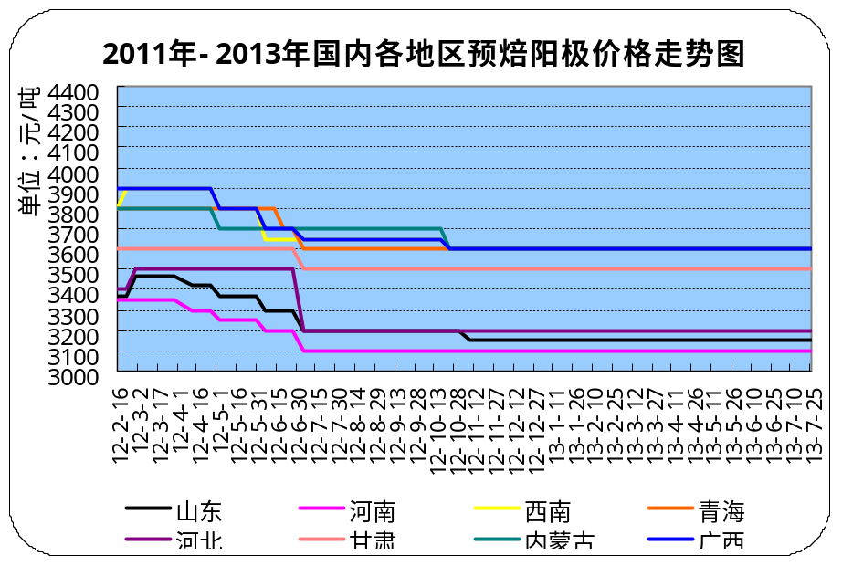

5.2.3本周预焙阳极市场评述
预焙阳极：原料稳定 8月预焙阳极市场有望继续持稳
本周预焙阳极市场以稳定运行为主。7月份预焙阳极市场主流含税出厂价格3200-3300元/吨；主流省外到厂含税价格3500-3600元/吨。新疆地区由于运距较远，主流到厂含税价格4000-4100元/吨。7月份魏桥铝厂采购价格上涨40元到3200元/吨，现汇付款。随着月底的临近，8月份预焙阳极价格逐渐进入谈判期，虽然7月初部分炼厂的石油焦价格出现小幅下滑，但石油焦市场整体相对平稳，价格波动较小，受此影响，8月份预焙阳极价格有望继续维持稳定。
因下游电解铝市场需求旺盛，目前预焙阳极市场出货仍然较好，多数企业维持满产，整体库存不高。据悉，河南大用户直购电输配电价目前已获国家发改委批复，昭示这一政策的实施似乎时间不再久远了。如果这一政策能够顺利实施，河南地区电解铝或许将迎来新的契机。虽然部争电解铝企业因亏损关停部分产能，但新建的电解铝产能逐渐投产及相关的电价优惠政策出台，使得电解铝的产量仍然居高不下，这也保证了对预焙阳极的需求。
出口方面，统计数据显示，2013年1-5月中国预焙阳极累计出口量623107吨，同比增长45.92%。2013年5月中国预焙阳极出口量110182吨，环比下降11.5%。

5.4本周电解铝市场小结

5.4.1中铝公司氧化铝报价

本周中铝公司氧化铝报价（7.18-7.25）
 | 山东分公司 | 贵州分公司 | 山西分公司 | 河南分公司
规格 | 一级品 | 一级品 | 一级品 | 一级品
2013-7-19 | 2900 | 2900 | 2900 | 2900
2013-7-22 | 2900 | 2900 | 2900 | 2900
2013-7-23 | 2900 | 2900 | 2900 | 2900
2013-7-24 | 2900 | 2900 | 2900 | 2900
2013-7-25 | 2900 | 2900 | 2900 | 2900

5.4.2中铝公司铝锭报价
本周中铝公司铝锭报价（7.18-7.25）
日期 | 规格 | 合同 | 华东 | 华南 | 西南
2013-7-19 |  | 现货 | 14500 | 14700 | 14500
2013-7-22 |  | 现货 | 14500 | 14700 | 14500
2013-7-23 |  | 现货 | 14500 | 14700 | 14500
2013-7-24 |  | 现货 | 14500 | 14700 | 14500
2013-7-25 |  | 现货 | 14500 | 14700 | 14500

港口进口氧化铝CIF报价
单位：美元/吨
日期 | 最低价 | 最高价 | 备注
2013-1-4 | 355 | 356 | CIF
2013-1-7 | 354.5 | 355 | CIF
2013-1-8 | 352.5 | 353 | CIF
2013-1-9 | 352.5 | 353 | CIF
2013-1-10 | 356.5 | 357 | CIF
2013-1-11 | 358.5 | 359 | CIF
2013-1-15 | 358.5 | 359 | CIF
2013-1-16 | 358.5 | 359 | CIF
2013-1-17 | 358.5 | 359 | CIF
2013-1-18 | 358.5 | 359 | CIF
2013-1-21 | 358.5 | 359 | CIF
2013-1-22 | 359.5 | 360 | CIF
2013-1-23 | 359.5 | 360 | CIF
2013-1-24 | 360.5 | 361 | CIF
2013-1-25 | 360 | 361 | CIF
2013-1-28 | 360 | 361 | CIF
2013-1-29 | 360 | 361 | CIF
2013-1-30 | 360 | 361 | CIF
2013-1-31 | 360 | 361 | CIF
2013-2-1 | 360 | 362 | CIF
2013-2-4 | 360 | 362 | CIF
2013-2-5 | 368 | 372 | CIF
2013-2-6 | 368 | 372 | CIF
2013-2-18 | 368 | 372 | CIF
2013-2-19 | 368 | 372 | CIF
2013-2-20 | 368 | 372 | CIF
2013-2-21 | 368 | 372 | CIF
2013-2-22 | 368 | 372 | CIF
2013-2-25 | 368 | 372 | CIF
2013-2-26 | 368 | 372 | CIF
2013-2-27 | 368 | 372 | CIF
2013-2-28 | 368 | 372 | CIF
2013-3-1 | 368 | 372 | CIF
2013-3-4 | 368 | 370 | CIF
2013-3-5 | 368 | 370 | CIF
2013-3-6 | 368 | 370 | CIF
2013-3-7 | 368 | 370 | CIF
2013-3-8 | 368 | 370 | CIF
2013-3-11 | 368 | 370 | CIF
2013-3-12 | 368 | 370 | CIF
2013-3-13 | 368 | 370 | CIF
2013-3-14 | 368 | 370 | CIF
2013-3-15 | 368 | 370 | CIF
2013-3-18 | 368 | 370 | CIF
2013-3-19 | 368 | 370 | CIF
2013-3-20 | 368 | 370 | CIF
2013-3-21 | 365 | 366 | CIF
2013-3-22 | 365 | 366 | CIF
2013-3-25 | 365 | 366 | CIF
2013-3-26 | 365 | 366 | CIF
2013-3-27 | 365 | 366 | CIF
2013-3-28 | 364 | 365 | CIF
2013-3-29 | 364 | 365 | CIF
2013-4-1 | 364 | 365 | CIF
2013-4-2 | 364 | 365 | CIF
2013-4-3 | 364 | 365 | CIF
2013-4-8 | 362 | 363 | CIF
2013-4-9 | 362 | 363 | CIF
2013-4-10 | 362 | 363 | CIF
2013-4-11 | 362 | 363 | CIF
2013-4-12 | 362 | 363 | CIF
2013-4-15 | 362 | 363 | CIF
2013-4-16 | 356 | 357 | CIF
2013-4-17 | 353 | 357 | CIF
2013-4-18 | 353 | 357 | CIF
2013-4-19 | 353 | 355 | CIF
2013-4-22 | 353 | 355 | CIF
2013-4-23 | 352 | 354 | CIF
2013-4-24 | 352 | 354 | CIF
2013-4-25 | 352 | 354 | CIF
2013-4-26 | 352 | 354 | CIF
2013-5-2 | 352 | 354 | CIF
2013-5-3 | 352 | 354 | CIF
2013-5-6 | 352 | 354 | CIF
2013-5-7 | 352 | 354 | CIF
2013-5-8 | 352 | 354 | CIF
2013-5-9 | 352 | 354 | CIF
2013-5-10 | 352 | 354 | CIF
2013-5-13 | 352 | 354 | CIF
2013-5-14 | 352 | 354 | CIF
2013-5-15 | 352 | 354 | CIF
2013-5-16 | 352 | 354 | CIF
2013-5-17 | 352 | 354 | CIF
2013-5-20 | 352 | 354 | CIF
2013-5-21 | 352 | 354 | CIF
2013-5-22 | 352 | 354 | CIF
2013-5-23 | 357 | 359 | CIF
2013-5-24 | 357 | 359 | CIF
2013-5-27 | 357 | 359 | CIF
2013-5-28 | 357 | 359 | CIF
2013-5-29 | 357 | 359 | CIF
2013-5-30 | 357 | 358 | CIF
2013-5-31 | 356 | 358 | CIF
2013-6-3 | 356 | 357 | CIF
2013-6-4 | 356 | 357 | CIF
2013-6-5 | 356 | 357 | CIF
2013-6-6 | 356 | 357 | CIF
2013-6-7 | 356 | 357 | CIF
2013-6-13 | 355 | 356 | CIF
2013-6-14 | 355 | 356 | CIF
2013-6-17 | 355 | 356 | CIF
2013-6-18 | 355 | 356 | CIF
2013-6-19 | 352 | 353 | CIF
2013-6-20 | 352 | 353 | CIF
2013-6-21 | 352 | 353 | CIF
2013-6-24 | 350 | 351 | CIF
2013-6-25 | 350 | 351 | CIF
2013-6-26 | 350 | 351 | CIF
2013-6-27 | 350 | 351 | CIF
2013-6-28 | 350 | 351 | CIF
2013-7-1 | 348 | 349 | CIF
2013-7-2 | 348 | 349 | CIF
2013-7-3 | 347 | 348 | CIF
2013-7-4 | 347 | 348 | CIF
2013-7-5 | 347 | 348 | CIF
2013-7-8 | 347 | 348 | CIF
2013-7-9 | 347 | 348 | CIF
2013-7-10 | 347 | 348 | CIF
2013-7-11 | 346 | 347 | CIF
2013-7-12 | 346 | 347 | CIF
2013-7-15 | 346 | 347 | CIF
2013-7-16 | 346 | 347 | CIF
2013-7-17 | 346 | 347 | CIF
2013-7-18 | 346 | 347 | CIF
2013-7-19 | 346 | 347 | CIF
2013-7-22 | 343 | 344 | CIF
2013-7-23 | 343 | 344 | CIF
2013-7-24 | 343 | 344 | CIF
2013-7-25 | 343 | 344 | CIF

5.5本周石墨电极市场主流价格
单位：元/吨
普通功率石墨电极
类别 | 地区 | 省份 | 城市 | 生产厂家 | 规格 | 最低价 | 最高价
普通功率 | 东北 | 吉林 | 吉林市 | 中钢吉炭 | φ400mm | 13000 | 13500
 |  |  |  |  | φ450mm | 13000 | 13500
 |  |  |  |  | φ500mm | 14000 | 14500
 |  |  |  |  | φ600mm | 14500 | 15000
 |  |  |  |  | φ700mm | -- | --
普通功率 | 东北 | 吉林 | 丹东市 | 丹东鑫兴炭素 | φ250mm | 11500 | 11500
 |  |  |  |  | φ300mm | 11500 | 11500
 |  |  |  |  | φ350mm | 11500 | 11500
 |  |  |  |  | φ400mm | 12000 | 12000
 |  |  |  |  | φ450mm | 12000 | 12000
 |  |  |  |  | φ500mm | 12000 | 12000
普通功率 | 华东 | 山东 | 德州市 | 临邑鲁北炭素 | φ200mm | 11500 | 11500
普通功率 | 华东 | 山东 | 德州市 | 临邑鲁北炭素 | φ250mm | 11500 | 11500
 |  |  |  |  | φ300mm | 11500 | 11500
 |  |  |  |  | φ400mm | 11500 | 11500
 |  |  |  |  | φ450mm | 11500 | 11500
 |  |  |  |  | φ500mm | 11500 | 11500
普通功率 | 华中 | 河南 | 巩义市 |  | φ250mm | 11200 | 11700
 |  |  |  |  | φ300mm | 11200 | 11700
 |  |  |  |  | φ350mm | 11200 | 11700
 |  |  |  |  | φ450mm | 11200 | 11700
普通功率 | 华中 | 河南 | 林州市 | 林州市电力炭素 | φ300mm | 11000 | 11500
 |  |  |  |  | φ350mm | 11000 | 11500
 |  |  |  |  | φ400mm | 11000 | 11500
 |  |  |  |  | φ500mm | 11500 | 12000
 |  |  |  |  | φ600mm | 11500 | 12000
 |  |  |  | 林州市红旗渠电炭 | φ400mm | 11500 | 11700
 |  |  |  |  | φ500mm | 11500 | 11700
 |  |  |  |  | φ600mm | 11600 | 11900
 |  |  |  |  | φ800mm | 12000 | 12500
 |  |  |  |  | φ960mm | 12600 | 13000
普通功率 | 华中 | 河南 | 焦作市 |  | φ200mm | 12000 | 12000
 |  |  |  |  | φ250mm | 11500 | 11500
 |  |  |  |  | φ300mm | 11500 | 11500
 |  |  |  |  | φ350mm | 11500 | 11500
 |  |  |  |  | φ400mm | 11500 | 11500
普通功率 | 华中 | 河南 | 辉县市 | 三力炭素 | φ400mm | -- | --
 |  |  |  |  | φ450mm | -- | --
 |  |  |  |  | φ500mm | 13000 | 13000
 |  |  |  |  | φ600mm | 13500 | 13500
普通功率 | 华北 | 内蒙古 | 兴和县 | 兴和木子炭素 | φ100mm | 14500 | 14500
 |  |  |  |  | φ150mm | 12500 | 12500
 |  |  |  |  | φ200mm | 12500 | 12500
 |  |  |  |  | φ250mm | 12000 | 12000
 |  |  |  |  | φ300mm | 12000 | 12000
 |  |  |  |  | φ75mm | 14500 | 14500
普通功率 | 华北 | 山西 | 介休市 |  | φ700mm | 11500 | 12000
 |  |  |  |  | φ780mm | 11500 | 12000
 |  |  |  |  | φ800mm | 11500 | 12000
 |  |  |  |  | φ850mm | 12000 | 12500
 |  |  |  |  | φ960mm | 12500 | 13000
普通功率 | 华北 | 山西 | 大同市 | 大同天元炭素 | φ600mm | 11700 | 11700
 |  |  |  |  | φ780mm | 11900 | 11900
 |  |  |  |  | φ850mm | 12200 | 12200
 |  |  |  |  | φ960mm | 13500 | 13500
普通功率 | 华北 | 河北 | 石家庄市 |  | φ200mm | 11000 | 12000
 |  |  |  |  | φ250mm | 11000 | 12000
 |  |  |  |  | φ300mm | 11000 | 12000
 |  |  |  |  | φ350mm | 11000 | 12000
普通功率 | 华北 | 河北 | 邯郸市 | 成安县天德碳素 | φ600mm | 11600 | 11600
 |  |  |  |  | φ780mm | 12800 | 12800
 |  |  |  |  | φ850mm | 13000 | 13000
普通功率 | 西北 | 甘肃 | 兰州市 | 方大炭素 | φ300mm | 13000 | 13500
 |  |  |  |  | φ350mm | 13000 | 13500
 |  |  |  |  | φ400mm | 13000 | 13500
 |  |  |  |  | φ450mm | 13500 | 14000
 |  |  |  |  | φ500mm | 13500 | 14000
 |  |  |  |  | φ550mm | 14000 | 14500
 |  |  |  |  | φ600mm | 14500 | 15000
 |  |  |  |  | φ800mm | 17000 | 18000
普通功率 | 西南 | 四川 | 广汉市 | 士达炭素 | φ500mm | 14000 | 14000
 |  |  |  |  | φ600mm | 14500 | 14500

高功率石墨电极
 | 地区 | 省份 | 城市 | 生产厂家 | 规格 | 最低价 | 最高价
高功率 | 东北 | 吉林 | 吉林市 | 中钢吉炭 | φ400mm | 16000 | 17000
 |  |  |  |  | φ450mm | 16000 | 17000
 |  |  |  |  | φ500mm | 16500 | 17000
 |  |  |  |  | φ600mm | 17000 | 18000
高功率 | 东北 | 辽宁 | 丹东市 | 丹东鑫兴炭素 | φ250mm | 14500 | 14500
 |  |  |  |  | φ300mm | 14500 | 14500
 |  |  |  |  | φ350mm | 14500 | 14500
 |  |  |  |  | φ400mm | 15000 | 15000
 |  |  |  |  | φ450mm | 15000 | 15500
 |  |  |  |  | φ500mm | 15000 | 15500
高功率 | 华中 | 河南 | 林州市 | 林州市电力炭素 | φ300mm | 15500 | 15500
 |  |  |  |  | φ350mm | 15800 | 15800
 |  |  |  |  | φ400mm | 15900 | 15900
 |  |  |  |  | φ450mm | 16000 | 16000
 |  |  |  |  | φ600mm | 16200 | 16200
高功率 | 华中 | 河南 | 辉县市 | 三力炭素 | φ350mm | -- | --
 |  |  |  |  | φ400mm | -- | --
 |  |  |  |  | φ450mm | 16000 | 16000
 |  |  |  |  | φ500mm | 16000 | 16000
高功率 | 西北 | 甘肃 | 兰州市 | 方大炭素 | φ300mm | 16000 | 16000
 |  |  |  |  | φ350mm | 16000 | 16300
 |  |  |  |  | φ400mm | 16000 | 16500
 |  |  |  |  | φ450mm | 16000 | 16500
 |  |  |  |  | φ500mm | 16000 | 16500
 |  |  |  |  | φ550mm | 16000 | 16500
 |  |  |  |  | φ600mm | 17000 | 18000
高功率 | 西南 | 四川 | 广汉市 | 士达炭素 | φ350mm | 16200 | 16200
 |  |  |  |  | φ400mm | 16200 | 16200
 |  |  |  |  | φ450mm | 16500 | 16500
 |  |  |  |  | φ500mm | 16500 | 16500

超高功率石墨电极
类别 | 地区 | 省份 | 城市 | 生产厂家 | 规格 | 最低价 | 最高价
超高功率 | 东北 | 吉林 | 吉林市 | 中钢吉炭 | φ300mm | 20000 | 21000
 |  |  |  |  | φ350mm | 21000 | 22000
 |  |  |  |  | φ400mm | 22000 | 23000
 |  |  |  |  | φ450mm | 23000 | 24000
 |  |  |  |  | φ500mm | 23000 | 24000
 |  |  |  |  | φ550mm | 24000 | 25000
 |  |  |  |  | φ600mm | 26000 | 28000
 |  |  |  |  | φ700mm | 30000 | 33000
超高功率 | 东北 | 辽宁 | 丹东市 | 丹东鑫兴炭素 | φ400mm | 20000 | 20000
 |  |  |  |  | φ450mm | 21500 | 21500
超高功率 | 华东 | 江苏 | 南通市 | 南通扬子炭素 | φ350mm | 21000 | 22000
 |  |  |  |  | φ400mm | 22000 | 23000
 |  |  |  |  | φ450mm | 22000 | 23000
 |  |  |  |  | φ500mm | 23000 | 24000
 |  |  |  |  | φ550mm | 24000 | 25000
 |  |  |  |  | φ600mm | 26000 | 28000
 |  |  |  |  | φ700mm | 30000 | 32000
超高功率 | 华中 | 河南 | 林州市 | 林州市电力炭素 | φ400mm | 21000 | 22000
 |  |  |  |  | φ450mm | 22000 | 23500
 |  |  |  |  | φ550mm | 23000 | 24000
超高功率 | 华中 | 河南 | 辉县市 | 三力炭素 | φ400mm | 21000 | 22000
 |  |  |  |  | φ450mm | 22000 | 23000
 |  |  |  |  | φ500mm | 23000 | 24000
 |  |  |  |  | φ550mm | 24000 | 25000
 |  |  |  |  | φ600mm | 26000 | 28000
 |  |  |  | 开封炭素 | φ600mm | 28000 | 30000
 |  |  |  |  | φ700mm | 31000 | 35000
超高功率 | 西北 | 甘肃 | 兰州市 | 方大炭素 | φ300mm | 20000 | 21000
 |  |  |  |  | φ350mm | 21000 | 22000
 |  |  |  |  | φ400mm | 22000 | 23000
 |  |  |  |  | φ450mm | 22000 | 23000
 |  |  |  |  | φ500mm | 23000 | 24000
 |  |  |  |  | φ550mm | 24000 | 25000
 |  |  |  |  | φ600mm | 26000 | 28000
 |  |  |  |  | φ700mm | 30000 | 33000
超高功率 | 西南 | 四川 | 广汉市 | 士达炭素 | φ400mm | 21000 | 22000
 |  |  |  |  | φ450mm | 21000 | 22000
 |  |  |  |  | φ500mm | 23000 | 24000
 |  |  |  |  | φ550mm | 24000 | 25000
 |  |  |  |  | φ600mm | 26000 | 28000

5.6本周金属硅市场小结

5.6.1金属硅市场简评
由于中国金属硅供应量减少，本周亚洲地区金属硅553#价格坚挺。普氏报道7月18日中 国553#级别金属硅出口价格在1800-1840美元/吨（FOB），依然保持7月11日以来的价格。18日，日本进口价格在1830-1850美元/吨（FOB），近几周价格一直保持不变。
本周，在湖南、贵州和四川有工厂的一供货商表示他们签订了一批180-300吨的货，主要供给日本和东南亚国家，供货期是8月份，黄埔和重庆港口交货，签订价格在1825- 1835美元/吨（FOB）。
一日本的贸易商称他以1850美元/吨（CIF）的价格给再生铝合金厂供货，成交量在20- 100吨的样子。日本采购商在8月份将缺席金属硅采购市场，因为日本的汽车制造商和零 部件供应商在8月份由于暑假而关门，丰田和本田汽车会在8月10日至18日关厂夏休。
但是目前市场采购并不活跃，一些采购商希望能以低于1800美元/吨（CIF）的价格采购 到金属硅，但是中国的销售商并不买账，由于电力不稳定，四川和云南地区金属硅产量并没有像预期那样大幅增加，目前的价格已经跌至低谷，估计枯水期价格更会反弹上涨 。
一市场分析员表示如果中国金属硅产量增加，价格会有100-200元/吨的幅度下滑，但是8月份中国金属硅价格不会下降很多，如果价格如现在一样保持平稳2周以上，采购商只能进入市场采购1800美元/吨（FOB）以上的价格。目前，中国国内标准553#级别金属硅黄埔港口价保持在11000-11100元/吨（1782-1798美元/吨）。

5.6.2国内各地区金属硅市场参考价格
单位：元/吨
型号 | 备注 | 最低价 | 最高价 | 平均价 | 最低价 | 平均价 | 平均价 | 区域
型号 | 备注 | 2013-7-18 |  |  | 2013-7-25
2202 | 昆明交货价 | 12200 | 12400 | 12300 | 12300 | 12500 | 12400 | 云南
2202 | 港口价 | 12500 | 12800 | 12650 | 12500 | 12800 | 12650 | 湖南
2202 | 出厂价 | 12800 | 13000 | 12900 | 12800 | 13000 | 12900 | 福建
2502 | 昆明交货价 | 12200 | 12300 | 12250 | 12200 | 12300 | 12250 | 云南
2502 | 港口价 | 12400 | 12600 | 12500 | 12400 | 12600 | 12500 | 湖南
3303 | 昆明交货价 | 11600 | 11700 | 11650 | 11600 | 11800 | 11700 | 云南
3303 | 港口价 | 11900 | 12100 | 12000 | 11900 | 12100 | 12000 | 湖南
3303 | 出厂价 | 12300 | 12500 | 12400 | 12300 | 12500 | 12400 | 福建
3303 | 港口价 | 11900 | 12100 | 12000 | 11900 | 12100 | 12000 | 贵州
411 | 港口价 | 12800 | 13000 | 12900 | 12800 | 13000 | 12900 | 内蒙古
411 | 港口价 | 12400 | 12600 | 12500 | 12400 | 12600 | 12500 | 新疆
411 | 港口价 | 12800 | 13000 | 12900 | 12800 | 13000 | 12900 | 黑龙江
421 | 昆明交货价 | 11900 | 12100 | 12000 | 11900 | 12100 | 12000 | 云南
421 | 出厂价 | 12600 | 12800 | 12700 | 12600 | 12800 | 12700 | 内蒙古
421 | 港口价 | 12200 | 12400 | 12300 | 12200 | 12400 | 12300 | 四川
421 | 港口价 | 12200 | 12400 | 12300 | 12200 | 12400 | 12300 | 广西
421 | 港口价 | 12300 | 12500 | 12400 | 12300 | 12500 | 12400 | 新疆
421 | 港口价 | 12500 | 12800 | 12650 | 12500 | 12800 | 12650 | 湖南
421 | 港口价 | 12700 | 12900 | 12800 | 12700 | 12900 | 12800 | 黑龙江
441 | 昆明交货价 | 11200 | 11400 | 11300 | 11300 | 11500 | 11400 | 云南
441 | 港口价 | 11600 | 11800 | 11700 | 11600 | 11800 | 11700 | 四川
441 | 港口价 | 12100 | 12300 | 12200 | 11700 | 12000 | 11850 | 广西
441 | 港口价 | 11600 | 11700 | 11650 | 11700 | 11800 | 11750 | 湖南
441 | 出厂价 | 11600 | 11800 | 11700 | 11600 | 11800 | 11700 | 福建
441 | 港口价 | 11600 | 11700 | 11650 | 11700 | 11800 | 11750 | 贵州
553 | 昆明交货价 | 10700 | 10900 | 10800 | 10700 | 10900 | 10800 | 云南
553 | 港口价 | 10800 | 11000 | 10900 | 10900 | 11000 | 10950 | 四川
553 | 港口价 | 10900 | 11000 | 10950 | 10900 | 11100 | 11000 | 湖南
553 | 出厂价 | 11200 | 11400 | 11300 | 11200 | 11400 | 11300 | 福建
553 | 港口价 | 10900 | 11000 | 10950 | 10900 | 11100 | 11000 | 贵州
553 | 港口价 | 10900 | 11000 | 10950 | 10900 | 11100 | 11000 | 重庆
553 | 昆明交货价 | 10900 | 11100 | 11000 | 11000 | 11200 | 11100 | 云南（通氧）
553 | 港口价 | 11500 | 11700 | 11600 | 11500 | 11700 | 11600 | 内蒙古（通氧）
553 | 出厂价 | -- | -- | -- | -- | -- | -- | 河南（通氧）

5.7国内黄磷主产区净磷市场参考价格
单位：元/吨
区域 | 7月17日 | 7月25日
贵州 | 15000-15200 | 14900-15200
四川 | 14500-14600 | 14500-14600
云南 | 14500-14700 | 14400-14600
四川黄磷市场价格小幅走稳，净磷主流洽谈价格14500-14600元/吨，什邡地区采购价格14700元/吨左右，个别地区价格偏低，实单采购量一般，压价比较明显。
云南黄磷市场今日商谈价格小幅走稳，净磷主流洽谈价格14400-14600元/吨，新单商谈情况一般，下游采购压价比较明显，需求量增长不足，省内库存小幅消化。部分企业方面表示价格不断下探，生产压力较大，有意向停产。
贵州黄磷市场今日价格稳定，净磷主流承兑洽谈价格14900-15200元/吨，新单商谈情况一般，采购方压价力度较大，企业生产成本压力比较明显，短期市场需求增幅不够明显，预计库存量仍将保持上升。

5.8秦皇岛港口烟煤参考价格
单位：元/吨
发热 | 7月18日 | 7月25日 | 备注
6000大卡 | 660 | 660 | 平仓价
5800大卡 | 630-640 | 630-640 | 平仓价
5500大卡 | 575-585 | 570-580 | 平仓价
5000大卡 | 495-505 | 490-500 | 平仓价
4500大卡 | 410-420 | 410-420 | 平仓价

六、行业快讯

化解铝产能过剩 地方执行是关键
为化解铝行业产能过剩，中国工信部周三出台全口径铝行业规范条件，除了完善之前的行业准入条件之外，加码了更为细致的环保、能耗以及行业发展规范方面的内容，为铝行业的结构调整和产业升级提供政策支持。
在中国领导层“底线思维”推动经济改革的思路下，中国整顿产能过剩行业中严重污染及亏损企业的进程又向前迈出一步。不过分析师指出，铝行业产能过剩格局积重难返，此次行业新规对铝行业整体而言是有利好意义，但实际效果如何仍待观察。
“这一次规范的条文力度应该比前几次更强一些，且高层以及其他部位都有相应的措施，对铝行业的产业升级和结构调整有利，...我还是抱有信心。”金瑞期货金属研究员杨小光指出。
杨小光并指出，遏制电解铝的产能过剩并非一日之功，目前电解铝的产能利用率可能不足七成，形势相当严峻，中国的结构调整也不是一年、三年到五年就能解决的问题。
但格林期货铝行业分析师刘立斌则提出，这个规范条件与之前行业的预期并没有太大的出入，相关技术的升级已经很成熟，环保政策的执行力度可能会打折扣，这些都可能影响新规的效力。
不同于以往新建项目的核准、审批或行政许可，《规范条件》关注布局与规模、产品质量、工艺与装备、能源消耗、资源综合利用、环境保护、安全生产和社会责任等企业等企业应具备的基本条件，是对现有铝工业实施全口径的行业规范、引导国内现有铝产业健康发展。
中国是世界铝生产大国，氧化铝和电解铝产量均居世界第一位。但在快速发展中也存在资源保障程度低、电解铝和再生铝产能过剩、氧化铝和电解铝大多数企业未经国家核准、产业竞争力不强等突出问题。2012年铝冶炼行业实现利润仅9.3亿元人民币，2013年1到5月，亏损3.5亿元，众多企业亏损严重。
工信部周三发布的新闻稿称，要加大对钢铁、电解铝、水泥、平板玻璃灯部分产能过剩行业的治理力度，加快关停列入2013年公告名单的钢铁、电解铝、水泥等19个行业落后产能。
此前，中国央行亦称，央行认真贯彻落实国务院关于坚决遏制产能严重过剩行业盲目扩张的决策部署，按照“消化一批、转移一批、整合一批、淘汰一批”的要求，对产能过剩行业区分不同情况实施差别化政策，把产能过剩矛盾作为深化金融服务的一项重要工作内容。
工信部在今年2月亦曾发布关于有色金属工业节能减排的指导意见，提出加大行业准入管理和淘汰落后产能工作力度，强化财政税收政策支持引导作用等。
根据中国有色金属工业协会数据显示，2012年全国电解铝产能为2,700万吨，产量为2,000万吨，产能利用率为74.07%；市场销量1,902万吨，产销率95.1%；电解铝企业亏损面达到93%。
提升环保和能耗门槛要求
今年以来华北华南出现的大规模雾霾天气引发高层“下重手”治理大气污染，位列高耗能高污染行业前列的铝行业规范亦顺应形势，提升其在环保和能耗方面的门槛要求。
工信部此次推出的铝行业规范条件亦采纳了国土资源部和环保部意见，《规范条件》突出了对保护环境、节能减排和履行社会责任等方面的指标和要求。并根据安监总局意见，进一步强调了新建和改造项目安全设施和职业病防护设施必须严格履行“三同时”手续。
与此同时，现有生产要素缺乏竞争力地区的电解铝企业要逐步转移退出，在规划引导和总量控制下，有序向竞争力强的地区转移，严格控制新增产能，防止盲目投资加剧产能过剩矛盾。
“可能由于现在人们对环境污染等容忍度下降，政府意识到问题的严重性了。”杨小光指出。
此外，规范条件并新增了铝行业产品质量的要求，增加了对与煤矿伴生的铝土矿的开采要求，提升了氧化铝在能耗方面的门槛，明确再生铝项目的煤耗指标，进一步提高氧化铝的回收率并降低碱耗，还提升电解铝资源消耗和综合利用的指标。
“在敏感区域附近建设氧化铝、电解铝及再生铝企业，应根据环境影响评价结论确定厂址位置及其与周围人群和敏感区域的距离。”规范条件称。
近年来，随着氧化铝生产装备大型化、余热回收利用以及管控一体化水平的提高，氧化铝生产能耗不断下降。而新的规范条件均较2007年颁布的准入条件的能耗标准有所提升。
后期聚焦执行力
化解产能过剩对于铝行业而言可谓“老生常谈”，但上有政策下有对策的状况一直难解，中国政府此前亦多次出台相关政策措施，但结果是产能持续扩张，效果难言乐观。此次新规范条件的关键在于“执行力”。
“最主要的是看执行，按照以前的经验，执行到什么程度很难说。”格林期货铝行业分析师刘立斌指出。
他并指出，一个行业规范条件当然有利好，但不会解决铝行业发展的根本问题，目前政策还不是太明朗，还需要下一步出台更有力度的政策指引。
而从市场的反应来看，政策出来后，期货市场和股票市场的反应相当平淡。国内铝价仍在底部徘徊，沪铝主力1311合约周三收报14,375元人民币，下跌0.17%，较年初高点下跌7.5%。中国铝业(601600.SS: )(2600.HK: )A股股价亦在历史低位，周三收盘报3.15元，下跌1.56%。
而联合金属网资深分析师王丽新亦强调，这几年小的铝加工作坊仍不绝于耳，地方政府控制铝产能的措施和力度没有特别有效，此次新规意欲通过上下游产业链模式来提升行业竞争力，并提升新项目的起始规模等手段，或能提升政策执行力。
“之前每年都控制(产能)，但效果却不好，不是很理想，抓得狠不狠还是要看地方政府的执行力度。...行业也在观望。”王丽新指出。

电解铝产能不减反增 工信部新规提门槛
昨天，工信部正式发布《铝行业规范条件》(下称《规范条件》)，主要是在对《铝行业准入条件(2007年)》进行修订的基础上，进一步提高行业准入标准。
根据记者的梳理，《规范条件》主要在提高新建项目规模、提高项目建设最低资本金的比例、增加产品质量、限制能耗和环境保护等方面有了更进一步的要求。
比如《规范条件》规定，将利用进口铝土矿的氧化铝项目的起步规模由60万吨以上提高到80万吨及以上，同时将电解铝项目的最低资本金比例从35%增加到40%。
“目前很多新建氧化铝、电解铝项目，都是具有资金实力的大企业投资，并且规模甚至在100万吨以上，因此新的《规范条件》的实施，对他们的新建产能影响不大。”分析师李旬昨天对本报记者分析，如果《规范条件》得以全面落实，对于淘汰落后的铝产能有帮助，还将利好正在西部等拥有能源资源优势地区新建产能的一些大型企业。
《规范条件》中规定，新建电解铝项目必须采用400ka及以上电解槽，现有电解铝生产线要达到160ka及以上预焙槽，而很多老铝企的电解槽只有100ka，肯定需要淘汰。
此外，《规范条件》还将吨铝电耗作为必需类规范指标，并且新增了“铝用炭阳极项目采用中、高硫石油焦原料时，必须配备高效的烟气脱硫净化装置”等要求。
记者咨询多家铝厂了解到，这些企业对《规范条件》能否真正落实仍存疑问。早在2011年，国家发改委、环境保护部等九部门就曾联合下发通知，要求各地立即叫停拟建电解铝项目，坚决制止任何扩大产能的新建项目的违规审批行为，不过从实际来看，电解铝产能一直有增无减。
工信部方面也承认，目前中国的电解铝和再生铝产能过剩，氧化铝和电解铝大多数企业未经国家核准。2012年铝冶炼行业实现利润仅9.3亿元，2013年1到5月，亏损3.5亿元，众多企业亏损严重。
“最终铝产能的抑制还要依靠市场，目前随着新疆、青海等电力、原料成本优势大的新电解铝项目投产，华东地区一些成本高企的电解铝产能已经在被迫退出市场。”李旬指出，在铝价格没有明显起色之下，企业的经营好坏，将主要由成本高低决定。
从年初至今电解铝每吨的价格已经下跌了近700元，现在约有一半的电解铝厂都在亏损，尤其是成本高、高耗能的小电解铝厂。上半年，国内一些龙头企业也曾陆续宣布减产，比如中国铝业(601600.SH)宣布电解铝生产线实行弹性生产，暂时关停电解铝产能约38万吨，中电投宣布研究160ka及以下产能择机退出方案，涉及产能27.8万吨，云铝股份(000807.SZ)也提出减产15万吨的计划。
不过，年初至今，新投产的电解铝产能却远高于巨头们的减产数量。“根据我们的统计，新投产或即将投产的电解铝产能达200万吨，平均月增加17万吨，而且很多都是在新疆等西部地区。”金银岛的分析师王磊告诉本报记者。
目前，包括中电投、神火股份(000933.SZ)，西部水电、云铝股份等在内的企业，仍在新疆、青海、甘肃等地新建电解铝产能，西部地区能源富裕、电力成本较低，建设电解铝厂将有极大的成本优势，而已经存在的电解铝项目则是在能源价格较高的中部和东部地区。
“由于目前煤炭价格在下跌，很多在西部地区新建产能的企业的自备电厂也在陆续投产，电解铝企业亏损的情况比年初有所缓解。”上海有色网的分析师张晨光对本报记者分析，不过，由于需求没有根本好转，下半年铝价也难有明显起色，而下半年新建产能的进一步投产，也会令产能过剩进一步加剧，而拥有电力、原料成本优势的企业将在竞争中胜出。

秦皇岛港口大甩卖唤不起拉煤船热情
渤海湾荡漾着一抹碧绿的清水，昔日忙碌的秦皇岛煤炭港口只剩下空荡荡的泊位，与如山般煤堆相对无言。
“大甩卖也没有人买啊，山西发热量5500大卡FOB报价降到570元/吨，还是没有人询价。”秦皇岛港口秦发集团销售公司一位员工苦笑着说，赔本甩卖，并没有吸引来客户。现在到达秦皇岛、曹妃甸等港口的拉煤船舶不但没有增加，相反还继续减少。
根据秦皇岛港口河务局的统计数据，截至7月22日，秦皇岛港下锚船舶只有20艘，其中，已办理手续船舶只有3艘，这已经是连续第五天，秦港下锚船数量保持在21艘以内，数量之少，创下2008年11月份以来的最低纪录。在夏季用煤高峰之际，秦皇岛煤炭港口竟然出现到港船大量减少的情况，十分罕见。
事实上，为了刺激销售，神华、中煤集团连续降价已将近一个月，部分下水煤品种已经低于成本价，神华集团销售价格策略更是按照每月度最低价格结算，重手出击，震动销售市常据测算，在当前秦皇岛港口5500大卡动力煤价格已下跌至570元/吨的情况下，神华、中煤平朔和伊泰仍有百元以上的利润空间，而蒙西地区的大型矿井仍有10元~40元吨的利润空间，而除上述地区外，其他产煤地基本已陷入亏损。从成本角度看，在需求无明显好转的情况下，如果供应竞争继续加剧，那么价格仍有下行可能。
尽管价格战的硝烟滚滚，但是下游电厂到秦皇岛港口拉煤的热情仍然寡淡。目前，六大沿海电厂存煤可用天数在19天左右，浙能电厂存煤最多，可用达到33天，处于较高水平。而全社会煤炭库存更高达2.92亿吨，比社会正常库存多1.5亿吨左右，去库存难度大。显然，夏季迎峰度夏并没有带来电力需求的显著增长。
煤炭贸易专家认为，煤价大幅下滑主要是因为经济不景气，电力需求萎缩，不是单纯降价能激发市场销量的。经历了黄金十年的高煤价，如今正在挤出非正常成本，这种挤泡沫的时间会很长，煤价还有相当长的下降走势。此次煤炭衰退期应该是个很长的过程。
需求萎缩的同时，进口煤炭的冲击仍然在持续。两年前，北方港口下水煤炭占用户海上进煤总量的80%，占绝对主力地位。如今，北煤南运虽然仍是用户海上进煤的主力，但国内煤炭占用户进煤数量的比例已大大减少。
最新统计显示，今年上半年，从北方港口的采购数量占南方海上调进煤炭总量下降到67%，进口煤已经上升到33%，进口煤的比例已经非常高了，足以影响国内煤炭市场运行和价格变化。下游用户需求的减弱，存煤方式的多样性、购煤渠道的增多，促使用户用煤不再紧张，也遏制了国内煤价的上扬。
面对内外夹击，分析师建议煤炭企业应尽量做到以销定产，而不是不顾市场实际情况，为了完成既定任务，一股劲地生产。否则，下半年很多煤企由于利润下滑、库存增加、应收账款增加，流动资金会出现问题，全行业都有可能出现亏损局面。分析师建议煤企主动的降低无效产量，适当压缩成本、费用，积极做好过冬准备，在煤炭市场下滑的情况下，将主动权更多地掌握在自己手中。

钢市淡季持续3周涨价 超六成钢厂7月份盈利
在终结了长达4个多月的跌势后，7月份的钢价如同暑期的天气一般火热。
进入7月，钢价一改6月的颓势，奏出了今年以来的行业最强音，钢铁现货连续3周以上涨报收。国内现货钢市涨势依旧，最近一周的平均涨幅约1.35%。期货市场上，螺纹钢主力合约也持续3周走强，累计涨幅接近6%。
《每日经济新闻》记者获取的数据显示，目前有超六成的钢厂盈利，而在6月末，该数据则不足两成。有业内分析人士向记者表示，国内钢市的供求关系在继续好转，加之利好政策频出，此波钢价的反弹或将惯性上涨至8月初。
分析师向《每日经济新闻》记者表示，受益于近期库存的快速下降，市场供货量有所回落，加上此前原材料价格上涨的支撑，近期钢厂纷纷涨价。
事实上，部分规格的钢材在市场上甚至已经一货难求。上周，鞍钢、首钢等板材厂家将8月份出厂价格普遍上调50～110元/吨，板材厂家8月份的价格除宝钢平盘外，其余钢厂均出现上调。
本周，多家大型钢厂亦纷纷调整钢材出厂价格。其中，河北钢铁上调了8月板材的出厂价格，主力板材产品热轧、冷轧和中厚板价格分别上调150元/吨、50元/吨和100元/吨。
在建材方面，沙钢上调了7月下旬产品的出厂价，螺纹钢、高线和盘螺价格均上调100元/吨；包括萍钢、杭钢在内的多家钢厂也上调了钢材出厂价。
钢价持续3周走强，据“我的钢铁网”每周发布的调查数据显示，截至7月19日，调查的163家钢厂中，有61.96%的钢厂处于盈利状态。《每日经济新闻》记者注意到，此前6月末（6月28日）的调查结果显示，处于盈利的钢厂仅19.02%，不足两成。
据中钢协数据，在7月上旬，重点统计的钢铁企业钢材库存为1275.24万吨，比上一旬增加7.39万吨，增幅仅为0.58%。相关机构监测数据显示，截至7月19日，国内主要钢材品种库存总量为1560.23万吨，周环比减仓幅度为2.63%。
值得注意的是，截至目前，钢材社会库存已连续回落18周，尽管目前的库存仍然高企，但今年的去库存速度快于去年。
某分析师指出，在目前产量比较高及天气比较炎热的情况下，钢材社会库存还有如此降幅，说明需求真的还是不错。
从供应面来看，中钢协7月17日发布的最新数据显示，7月上旬钢协会员单位粗钢日均产量169.48万吨，环比下降3.84%；预估全国日均产量208.3万吨，环比下降4.5%。
专家分析认为，从钢厂产量来看，有下降的趋势，但不太明显。更多分析人士认为，如果钢厂能够将限产坚持下去，那么钢价上涨可期。

财政吃紧“过头税”来袭 钢企忍气吞声 财政部将严查
“在河北调研时，有企业反映一些地方特别是财政较困难的县，存在征收‘过头税’的情况。”这是国家税务总局局长王军近日在一个座谈会上说的。中国钢铁协会有关人士也证实，现在的钢企实缴税费比应交的税费都多，存在缴“过头税”的现象。
针对经济下行财政收入压力大，一些地方政府又打起了企业的主意，开始征收“过头税”等问题，财政部、国税总局已多次表态“坚决制止收过头税”。
一名地方税务官员在接受《每日经济新闻》记者采访说，由于地方财政收入比GDP更彰显政绩，地方政府增税的冲动难以抑制，这是出现征收“过头税”的原因之一。只要分配的税收任务没完成，下达的税收增长指标没达到，轻则升迁无望，重则乌纱不保，不征“过头税”，还要从制度设计上找根源。对此，国税总局明确表示，将组织专门力量调研查处征收 “过头税”的问题。
国税总局将组织力量查处
二季度我国GDP增速回落至7.5%，国民经济运行呈现下行态势。财政部公布的上半年全国财政收支情况显示，全国公共财政收入同比回落4.7个百分点。
在此背景下，要完成今年的税收目标，各地财政部门的任务比较艰巨。财政部表示，各级财政部门要有效应对财政收支矛盾突出的局面，大力支持税务、海关部门依法征管、应收尽收，坚决制止收“过头税”。
虽然国家部委对禁征“过头税”三令五申，但一些地方仍旧曝出征收“过头税”的现象。有网友报料称，“客户们几乎都被当地税务局要求提前交税。”而君众咨询邓学君也证实，有些地方政府收“过头税”的方法，是按今年前5个月的月均交税额，预付余下各月的税赋。
以钢铁行业为例，尽管钢企遭遇寒冬，但在纳税方面地方政府并没有“松手”。中钢协主管财务统计的副秘书长屈秀丽在接受《每日经济新闻》记者采访时说，在他们统计的大中企业中，实际上缴的税费比应交税费大，这两个数字本应该是相等的，这说明企业存在超额交税的情况，“交原来欠税的情况肯定有，但是‘过头税’的情况肯定也有，这种现象不是今年才有的。”
今年初，中钢协对80家会员企业的财务统计中税款的应缴额和实缴额进行了统计，80家会员企业应缴税款899.64亿元，但实缴980.18亿元，超缴税额80.54亿元，超缴率约9%，而这些大多都是在预交2013年的税费。中钢协和多家钢企交流了解到，许多钢企有过被地方政府要求预缴税款的情况。
屈秀丽说，钢铁行业的效益本来就不好，这样征税的话亏损情况更加突出，地方税务部门也惹不起，钢企也只能忍气吞声。
7月18日~19日，国税总局局长王军在河北调研时，也发现了地方征“过头税”的问题。公开报道称，有企业反映，一些地方特别是财政较困难的县，存在收“过头税”的情况。对此，王军每到一地都再三强调坚持依法征税，坚决不能收“过头税”，“收过头税害人害己害长远。”
以钢企为例，本来行业就出现了亏损，而又被地方政府要求预缴下年或下月税款，这让他们的经营雪上加霜。卓创资讯钢铁分析师刘新伟说，钢企的“过头税”无疑加剧了行业危机，去年钢铁行业的盈利仅为0.04%，今年略有上涨达到0.18%，但现在税赋远超利润，“去年，国家也开始调研钢企的税负问题，但后来不了了之。”
针对这次在河北调研发现的问题，王军表示，税务部门为完成任务去收“过头税”，不仅要严肃批评而且要立即予以纠正，国税总局将组织专门力量调研查处 “过头税”的问题，各级税务部门都要不折不扣地落实国家的各项税收优惠政策，支持实体经济发展。
防“过头税”要有制度保障
事实上，财政部、国税总局也多次在公开场合表示，“坚决不收过头税”，但这难以给企业吃下定心丸。
一方面，地方政府部门在制定税收增长目标时，并没有考虑到今年特殊的经济形势。以山东临沂为例，早在2012年，临沂政府喊出了“三年倍增计划，实现县域地方财政收入在2010年基础上3年翻一番，争取到‘十二五’末8个县地方财政收入过15亿元、3个县进入全省县域经济30强”。
为了完成财政收入计划，当地政府出台系列鼓励措施，如对当年地方工商税收增量过亿元且增幅25%以上的前6名县区，市级一次性奖励200万元。但在经济下行、税收放缓的背景下，税收目标仍难以保障。
在此背景下，各地出现了以查缺补漏、从严征管、以查促收等手段，以内蒙古为例，内蒙古财政厅在5月上中旬组成10个组，督促各地确保完成“时间过半、任务过半”的目标任务。5月24日，内蒙古财政厅办公会议，再次明确要求努力实现全年财政收入目标任务。5月份，内蒙古自治区政府办公厅还转发了 《关于狠抓财政增收节支有关事宜的通知》。在“时间过半，任务过半”的口号之下，今年上半年一些地方收入完成情况还有异常。如截至5月底，鄂尔多斯市地方财政总收入累计完成318.5亿元，同比下降15.8%，增速在内蒙古垫底；但到6月底，该市地方财政总收入完成411.8亿元，总量继续为全自治区首位。
一名不愿具名的地方税务工作人员在接受《每日经济新闻》采访时表示，现在税收任务和增长目标，经过层层分解，对官员进行年终考核，税收任务没完成的话，重则乌纱不保，这就逼得某些地方只得靠征收“过头税”的办法完成税收任务。
该人士说，一届地方政府有一届地方政府的增税冲动，财政收入比GDP更显政绩，难以抑制的地方政府增税冲动，是出现征收过头税的原因之一。
财政部财政科学研究所副所长白景明近日表示，针对“过头税”等违规行为，地方政府要清理一些不规范的减免税费行为或“先征后返”等变相减税政策，努力提高税收质量。
上述税务人员认为，“过头税”的一个很直接原因就是税收指标任务制度，不征“过头税”要靠制度保障。
本期编辑：刘冬华 刘海波
联系电话：010-58303504/3350

